Публичный доклад

Муниципальное бюджетное общеобразовательное учреждение лицей №3
Ростовская область,
город Батайск, улМматросова 2-а/
К.Цеткин 155
8-863547-01-74

2022-2023 уч год
Публичный доклад - аналитический отчет перед обществом, обеспечивающий регулярное (ежегодное) информирование всех заинтересованных сторон о состоянии и перспективах развития лицея. Публичный доклад адресован широкому кругу читателей: представителям органов законодательной и исполнительной власти, обучающимся и/или их родителям, работникам системы образования, представителям средств массовой информации, общественным организациям и другим заинтересованным лицам.

ПУБЛИЧНЫЙ ДОКЛАД МБОУ ЛИЦЕЯ № 3
ЗА 2022-2023 УЧЕБНЫЙ ГОД
Публичный доклад Муниципального бюджетного общеобразовательного учреждения лицей №3 за 2022 –2023 учебный год подготовлен по решению управляющего совета лицея и является информационно-аналитическим представлением деятельности муниципального бюджетного общеобразовательного учреждения лицей №3 в 2022-2023 учебном году и предназначен для родителей обучающихся, педагогических работников общеобразовательных учреждений, представителей общественности и муниципальной власти. Доклад подготовлен на основе комплексного анализа деятельности лицея за отчётный период, и содержит информацию об основных направлениях работы лицея, иллюстрирует достигнутый уровень качества предоставляемых образовательных услуг и степень удовлетворения потребностей всех участников образовательного процесса, а также характеризует основные проблемы и перспективы развития организации. Приведенные в отчете данные о качестве и доступности образования, результатах деятельности лицея позволяют адекватно оценить проблемы и определить приоритетные направления работы лицея и конкретные мероприятия, направленные на дальнейшее развитие.
Деятельность МБОУ лицея №3 выстроена на основании Федерального Закона «Об образовании в Российской Федерации», Устава лицея, муниципального задания и социального заказа в целях обеспечения опережающего, отвечающего вызовам времени, современного уровня и качества общего образования, социализации, общекультурного, гражданского и патриотического воспитания, творческого самоопределения и самовыражения, гармоничного развития личности обучающихся в интересах человека, семьи, общества и государства.

ОБЩАЯ ХАРАКТЕРИСТИКА МБОУ ЛИЦЕЯ №3.
Наименование – муниципальное общеобразовательное учреждение города лицей №3
Сокращенное наименование - МБОУ лицей № 3.
Учредитель: Муниципальное образование «Город Батайск»
Функции и полномочия учредителя осуществляет Управление образования города Батайска. Юридический и фактический адрес: 346880 Российская Федерация, Ростовская область, г. Батайск, Книжный 2-д

Лицензия на право ведения образовательной деятельности:
№ 1962 серия 61, номер бланка 001007 от «16» января 2012 г., выдана Региональной службой по надзору и контролю в сфере образования Ростовской области, (срок действия лицензии - бессрочно).
Свидетельство о государственной аккредитации: ОП 025496 от 21.02.2012, регистрационный № 1498, дает право лицею на выдачу выпускникам аттестата об основном общем образовании и аттестата о среднем общем образовании (свидетельство действительно по 21.02.2024).

Адрес, фактический и юридический: 346880, Российская Федерация, Ростовская область, г.Батайск, Матросова2-а/К.Цеткин 155.
Телефон /факс: 8 (86354)-7-01-74 приемная / директор
Электронная почта: bataysklicey3@mail.ru
Сайт: http://bataysklicey3.umi.ru/

МИССИЯ ЛИЦЕЯ
Обеспечение условий достижения успешности каждого участника образовательного процесса посредством обновления и совершенствования образовательной среды, способствующей становлению социально-мобильной личности, обладающей необходимыми развитыми компетенциями, готовой к успешной конкуренции, направленной на позитивное конструктивное изменение социума, ответственной за свой выбор, поведение и самореализацию.

Главный вектор развития лицея - это доступное и качественное образование.
Педагогический коллектив стремится к созданию в лицее открытого пространства для индивидуального развития личности лицеиста в соответствии с природными задатками, интересами и склонностями. Мы стремимся, чтобы каждый лицеист за годы учебы прошел успешную социализацию и был готов к жизни и самореализации в современном обществе.
Опережающее развитие содержания и постоянный мониторинг качества образования, новые образцы педагогической практики, технологии индивидуального развития и обучения, сопровождение учебно-воспитательного процесса, команда единомышленников-профессионалов, высокое качество педагогической культуры – слагаемые успеха лицея и успешности каждого лицеиста. Активно участвуя в экспериментальной педагогической деятельности, лицей по-прежнему делом отстаивает идею равных возможностей в получении полноценного образования всеми лицеистами, максимально учитывая при этом специфику работы с одаренными детьми. Активное и результативное участие лицеистов в предметных олимпиадах, внесение соревновательного начала в образовательную деятельность способствует повышению мотивации к учебе, выходу за пределы школьной программы, и позволяет каждому ребенку самоопределиться и самореализоваться.
Содержание образования является фундаментальным и мобильным, обогащенным новыми перспективными направлениями, где детей учат мыслить.

Политика лицея в обеспечении современного качества образования
Наша главная цель – обеспечение функционирования лицея в режиме непрерывного развития как опережающей модели образовательного учреждения с высоким качеством условий, ресурсов, процессов на основе достижений современной педагогической науки, образовательных технологий, активного использования цифровых образовательных ресурсов, инновационных технологий.
Для достижения поставленной цели педагогический коллектив лицея ориентируется на запросы заказчиков и потребителей образовательных услуг, несёт ответственность за научно-обоснованную систему административно-управленческой деятельности, делает достижение современного качества образования повседневным содержанием и смыслом учебно-воспитательной работы, применяет эффективные, адекватные времени, образовательные технологии, сохраняет, укрепляет и развивает традиции лицея, основанные на единстве и общности интересов и ценностей всех участников образовательного процесса.

Приоритетные направления развития лицея
- повышение доступности современного качественного образования в соответствии с вызовами времени и требованиями прорывного научно-технологического и инновационного развития экономики;
- обновление содержания лицейского образования: развитие и усиление естественнонаучного и информационно-математического направления, усиление гражданского и патриотического воспитания; ранняя социализация обучающихся;
- эффективное внедрение в образовательный процесс принципов, технологий и основных требований Федерального образовательного стандарта полного общего образования;
- обновление технологий и развитие системы поддержки талантливых и мотивированных детей;
- формирование и развитие индивидуальных образовательных траекторий лицеистов;
- повышение профессиональных компетенций педагогических работников;
- эффективная реализация здоровьесберегающих технологий, принципов здорового образа жизни;
- последовательное развитие образовательной инфраструктуры лицея, прежде всего технологической направленности для учебно-проектной деятельности лицеистов;
- разработка инновационных направлений и повышение эффективности духовно-нравственного, гражданского и патриотического воспитания;
- укрепление имиджа лицея как ведущего инновационного образовательного учреждения города.

Система управления лицеем
Управление лицеем осуществляется в соответствии с законодательством Российской Федерации, уставом общеобразовательного учреждения и строится на принципах единоначалия и самоуправления.
В основе модели управления лицеем лежит принцип развития личности ребёнка через развитие личности учителя.
Управление в лицее осуществляется Управляющим, педагогическим и научно-методическим советами, которые являются органами общественно-государственного управления образовательным учреждением. Целью педагогического самоуправления в лицее является реализация потребностей и интересов участников образовательного процесса.
Управление развитием лицея осуществляет директор, его заместители и линейная группа управленцев – руководители МО.
Директор координирует усилия всех участников образовательного процесса через педагогический совет, Управляющий совет лицея.
Заместители директора и линейная группа управленцев реализуют оперативное управление образовательным процессом и осуществляют мотивационную, информационно-аналитическую, планово-прогностическую, организационно-исполнительскую, контрольно-регулировочную и оценочно-результативную функции каждый на своём уровне.
Ученическое сообщество включается с систему управления лицеем посредством выборов и участия в деятельности лицея. В рамках реализации программы развития ученического самоуправления в лицее ежегодно проводятся выборы президента ученического самоуправления, сформированы министерства по различным направлениям деятельности.
Управление лицеем строится на принципах единоначалия и коллегиальности. Административные обязанности распределены согласно штатному расписанию.
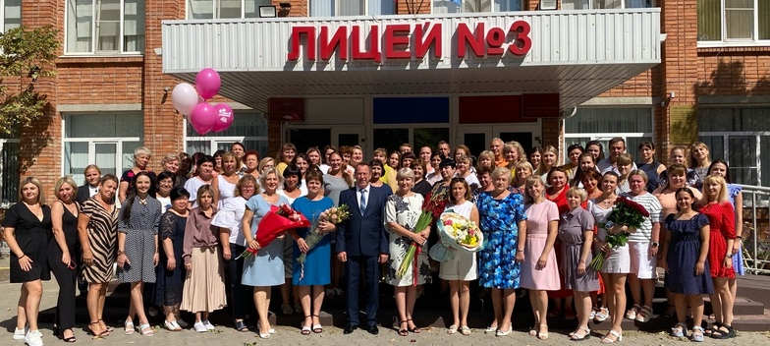
ОСОБЕННОСТИ ОБРАЗОВАТЕЛЬНОГО ПРОЦЕССА.

В лицее реализуются следующие уровни образования:
- начальное общее образование –1-4 классы,
- основное общее образование – 5-9 классы;
- среднее общее образование – 10-11 классы.
Формы освоения обучающимися образовательных программ: очная; семейное образование и самообразование; допускается сочетание форм обучения.
Язык обучения – русский.
В 2022-2023 учебном году МБОУ лицей №3 работал в 2 смены.
Распределение классов по сменам
 | 1 смена |  | 2 смена
Ступень | К-во | Классы | К-во | Классы
НОО | 10 | 1-а,1-б,1-в,1-г,1-д,1-е | 16 | 2-а,2-б,2-в,2-г,2-д, ,2-ж,2-е
НОО | 10 |  | 16 | 3-а, 3-д,3-е,3-ж,3-г
НОО | 10 | 3-б,3-в, | 16 | 4-в,4-г,4-д,4-е
НОО | 10 | 4-а, 4-б | 16
ООО | 19 | 5-а, 5-б, 5-в, 5-г, 5-д, 5-е,5-з | 11 | 6-а, 6-б, 6-в, 6-г, 6-д, 6-ж
ООО | 19 | 6-е | 11 | 7-а, 7-б, 7-в, 7-г, 7-д
ООО | 19 | 8-а, 8-б, 8-в, 8-г, 8-д, 8-е | 11
ООО | 19 | 9-а, 9-б, 9-в, 9-г, 9-д | 11
СОО | 2 | 10,11
ИТОГО классов | 31 |  | 27

Продолжительность урока:
1 классы: | Обучение в 1 классе осуществляется с соблюдением следующих требований:  - обучение в первом полугодии: в сентябре, октябре - по 3 урока в день по 35 минут каждый, в ноябре - декабре - по 4 урока в день по 35 минут каждый; в январе - мае - по 4 урока в день по 40 минут каждый,  - в середине учебного дня организуется динамическая пауза продолжительностью не менее 40 минут,
2-11 классы | 40 минут.

Продолжительность учебной недели: пятидневная учебная неделя – 1-11 классы.
Продолжительность учебного года:
Классы | Начало учебного года | Окончание учебного года
1 класс | 01 сентября 2022 года | 26 мая 2023 года
2-8, 10 классы | 01 сентября 2022 года | 31 мая 2023 года
9 классы | 01 сентября 2022 года | 19 мая 2023 года
11 классы | 01 сентября 2022 года | 23 мая 2023 года

2. Продолжительность учебной недели:
2.1. Пятидневная учебная неделя – 1-11 классы.

3. Продолжительность учебных периодов:
Учебные четверти | Классы | Начало и окончание четверти | Количество учебных недель
I четверть | 1-9 классы | С 01.09.2022 по 28.10.2022 | 9 учебных недель
II четверть | 1-9 классы | С 07.11.2022 по 28.12.2022 | 7 учебных недель
III четверть | 1 классы | С 12.01.2023 по 24.03.2023 | 10 недель
III четверть | 2-9 классы | С 12.01.2023 по 24.03.2023 | 11 недель
IV четверть | 1 классы | С 03.04.2023 по 26.05.2022 | 8 недель
IV четверть | 2-8 классы | С 03.04.2023 по 31.05.2023 | 9 недель
IV четверть | 9 классы | С 03.04.2023 по 19.05.2023 | 7 недель
I полугодие | 10-11 классы | С 01.09.2022 по 28.12.2023 г | 16 недель
II полугодие | 10 класс | С 12.01.2023 г по 31.05.2023 г | 20 недель
II полугодие | 11 класс | С 12.01.2023 по 23.05.2023 г | 19 недель
Итого за учебный год | 1 классы |  | 33 недели
Итого за учебный год | 2-8, 10 классы |  | 35 недель
Итого за учебный год | 9,11 классы |  | 34 недели

4. Продолжительность каникул
Каникулы | Классы | Начало и окончание каникул | Количество календарных дней
Осенние | 1-11классы | С 29.10. 2022 по 06.11.2022 | 9 дней
Зимние | 1-11 классы | С 29.12.2022 по 11.01.2023 | 14 дней
Дополнительные каникулы | 1 классы | С 13.02.2023 по 19.02.2023 | 7 дней
Весенние | 1-11 классы | С 27.03.2023 по 02.04. 2023 | 7 дней
Всего | 1 классы |  | 37 дней
Всего | 2-11классы |  | 30 дней
Летние каникулы 1- классы - с 27.05.2023 по 31.08.2023г.
Летние каникулы 2-8, 10 классы - с 01.06.2023 по 31.08.2023г.

СОСТАВ ОБУЧАЮЩИХСЯ В ЛИЦЕЕ
Общий контингент обучающихся по ступеням обучения и профильной направленности
Учебный год | 1-4 классы  (кол-во человек) | 5-9 классы  (кол-во человек) | 10-11 классы | Всего | Наполня-емость
Учебный год | 1-4 классы  (кол-во человек) | 5-9 классы  (кол-во человек) | Универсальный профиль - естественно-математическая направленность | Всего | Наполня-емость
2020-2021 | 747 | 774 | 49 | 1570 | 29,07
2021-2022 | 781 | 833 | 21 | 1665 | 29,2
2022-2023 | 804 | 882 | 55 | 1741 | 30

Количество опекаемых – 27 обучающихся (19 – обучающиеся лицея, 8- проживающие в микрорайоне РДВС), состоящих на учете в Инспекции по делам несовершеннолетних, совершивших преступление – 4.
Выводы:
- в 2022-2023 учебном году при наборе востребованы классы естественно-математической направленности в старшей школе;
- набор 2022-2023 учебного года показал стабильность интереса родителей к обучению в лицее.

УЧЕБНЫЙ ПЛАН В 2022-2023 уч. году
Учебный план – документ, который определяет перечень, трудоемкость, последовательность и распределение по периодам обучения учебных предметов, курсов, дисциплин (модулей), практики, иных видов учебной деятельности и формы промежуточной аттестации обучающихся.
Учебный план МБОУ лицея №3 на 2022/2023 учебный год – сформирован в соответствии с нормативными документами, с учетом образовательной программы, обеспечивающей достижение обучающимися результатов освоения основных общеобразовательных программ, установленных федеральными государственными образовательными стандартами.

1Реализуемые основные общеобразовательные программы
- общеобразовательная программа начального общего образования (1-4 классы) ФГОС 2009;
- общеобразовательная программа начального общего образования (1-4 классы) ФГОС 2021;
- общеобразовательная программа основного общего образования (5-9 классы) ФГОС 2010;
- общеобразовательная программа основного общего образования (5-9 классы) ФГОС 2021
- общеобразовательная программа среднего общего образования (10-11 классы) ФГОС 2010

- Режим работы
Учебный план МБОУ лицея №3 на 2022/2023 учебный год обеспечивает выполнение гигиенических требований к режиму образовательного процесса, установленных Постановлением Главного государственного санитарного врача РФ от 28.09.2020 N 28 "Об утверждении санитарных правил СП 2.4. 3648-20 "Санитарно-эпидемиологические требования к организациям воспитания и обучения, отдыха и оздоровления детей и молодежи" (Зарегистрировано в Минюсте России 18.12.2020 N 61573)
Продолжительность учебного года
Дата начала учебного года – 1 сентября 2022 года
Дата окончания учебного года – 31 августа 2023 года
Продолжительность учебного года в 1-х классах составляет 33 недели, в 2 - 11 классах – 34 недели без учета государственной (итоговой) аттестации.
Учебный год условно делится на четверти (1-9 классы), и полугодия (10-11 классы), являющиеся периодами, за которые выставляются отметки за текущее освоение образовательной программы.
Продолжительность учебной недели
МБОУ лицей №3 осуществляет образовательный процесс по графику:
- пятидневной учебной недели с двумя выходными днями для обучающихся 1-11 классов.
Время работы МБОУ лицея №3 с 01 сентября по 31 мая, пн.– пят. с 8:00 до 18:30.
Максимально допустимая недельная нагрузка при 5-дневной учебной:

  - 1 кл. – 21 ч. в неделю,
  - 2-4 кл. – 23 ч. в неделю;
  - 5-6 кл. – 29 ч. в неделю,
  - 7 кл. – 31 ч.,
  - 8- 32 ч.,
  - 9 кл. – 33 ч.,
  - 10-11 кл. – 34 ч. в неделю.

Требования к объему домашних заданий:
Объем домашних заданий (по всем предметам) определяется таким, чтобы затраты времени на его выполнение не превышали (в астрономических часах):
- во II-III классах – 1,5 ч.,
- в IV-V классах – 2 ч.,
- в VI-VIII классах – 2,5 ч.,
- в IX-XI классах – 3,5 ч.

Дополнительные требования при организации обучения в I классе
- учебные занятия проводятся по 5-дневной учебной неделе и только в первую смену;
- для обучающихся предусмотрены дополнительные каникулы с 14.02.2022 г. по 20.02.2022 г.;
- для обеспечения адаптационного периода осуществляется специальный режим обучения: в первом полугодии (в сентябре, октябре – по 3 урока в день по 35 минут каждый; в ноябре, декабре по 4 урока по 35 минут каждый и один раз в неделю за счет урока физкультуры 5 уроков по 35 минут каждый; в январе – мае по 4 урока по 40 минут каждый и один раз в неделю за счет урока физкультуры 5 уроков по 40 минут каждый;
- использование «специального» режима обучения в первой четверти осуществляется следующим образом, в сентябре-октябре 4 урок и один раз в неделю 5 урок (всего 48 уроков) проводятся в нетрадиционной форме: целевые прогулки, экскурсии, уроки-театрализации, уроки-игры; содержание нетрадиционных уроков направлено на развитие обучающихся; уроки в нетрадиционной форме, кроме уроков русского языка и литературного чтения, распределяются в соответствии с рабочими программами учителей (в зависимости от расписания уроков): 24 урока физической культуры и 24 урока по другим учебным предметам, в том числе: 4-5 экскурсий по окружающему миру, 3-4 экскурсии по изобразительному искусству, 4-6 нетрадиционных занятий по технологии; 4-5 уроков-театрализаций по музыке, 6-7 уроков-игр и экскурсий по математике;
- в 1 четверти, в середине учебного дня, организовано проведение динамической паузы продолжительностью 55 минут, во 2-4 четверти – 40 минут

Продолжительность урока для 2- 11 классов 40 минут.

Продолжительность каникул в течение учебного года составляет 30 календарных дней, летом – не менее 8 недель.
Обучение осуществляется в две смены

2022-2023 учебном году в лицее укомплектовано 54 класса - комплекта.
Уровень образования | Кол-во классов
Начальное общее образование | 26
Основное общее образование | 30
Среднее общее образование | 2
ВСЕГО классов | 58

При проведении учебных занятий по «Иностранному языку» (7-11 классы), «Информатике ИКТ» (8-11 классы), «Технологии» (5-8 классы) осуществляется деление классов на две группы. Кроме того, деление классов на две группы осуществляется при проведении занятий по физической культуре (юноши, девушки) на уровне среднего общего образования (10-11 классы).

3. Особенности учебного плана лицея.
Ведущими идеями построения учебного плана лицея являются:
- обеспечение преемственности между уровнями образования и классами;
- обеспечение вариативности образования и образовательных программ;
- реализация концепции профильного обучения на уровне среднего общего образования;
- развитие интеллектуального, физического, психического и нравственного здоровья обучающихся.

Учебный план лицея состоит из двух взаимосвязанных частей:
Учебный план лицея предусматривает рациональный баланс между обязательной частью и частью, формируемой участниками образовательных отношений:
НОО – обязательная часть программы начального общего образования составляет 80%, а объем части, формируемой участниками образовательных отношений - 20% от общего объема программы начального общего образования,
ООО - обязательная часть основной образовательной программы основного общего образования составляет 70%, а часть, формируемая участниками образовательных отношений – 30% от общего объема основной образовательной программы основного общего образования. (ФГОС – 70% на 30%), количество часов, отведенных на преподавание отдельных учебных предметов, не меньше количества часов, определенных
СОО - Обязательная часть образовательной программы среднего общего образования составляет 60%, а часть, формируемая участниками образовательных отношений, - 40% от общего объема образовательной программы среднего общего образования.

НАЧАЛЬНОЕ ОБЩЕЕ ОБРАЗОВАНИЕ
Учебный план реализуется в соответствии с образовательной программы начальной школы.
В 1 классах учебный план реализуется в соответствии с требованиями ФГОС начального общего образования 2021.
Во 2 – 4 классах учебный план реализуется в соответствии с требованиями ФГОС основного общего образования 2009.

Обязательная часть учебного плана на уровне начального общего образования включает обязательные предметные области: русский язык и литературное чтение, родной язык и литературное чтение на родном языке, иностранный язык, математика и информатика, обществознание и естествознание, искусство, технология, физическая культура, основы религиозных культур и светской этики (вводится в 4-ом классе).

Предметная область «Русский язык и литературное чтение» включает обязательные учебные предметы «Русский язык» и «Литературное чтение» и предусматривает изучение:
- русского языка (1 – 4 классы) в учебном объеме 4 часа в неделю;
- литературного чтения (1 – 3 классы) в учебном объеме 4 часа в неделю; в 4 классе - 3 часа в неделю.

Предметная область «Родной язык и литературное чтение на родном языке» является самостоятельной и включает обязательные учебные предметы «Родной язык» и «Литературное чтение на родном языке». Объем часов устанавливается самостоятельно из части, формируемой участниками образовательных отношений, но не менее 1 часа в неделю суммарно за 4 года обучения по каждому учебному предмету предметной области «Родной язык и литературное чтение на родном языке» и предусматривает изучение:
- 4 класс «Родной язык (русский)» 1 час в неделю;
- 3 класс «Литературное чтение на родном (русском) языке» 1 час.
Объем часов по классам (годам) обучения устанавливается составляет не менее 1 часа в неделю суммарно за 4 года обучения по каждому учебному предмету предметной области «Родной язык и литературное чтение на родном языке».

Предметная область «Иностранный язык» включает обязательный предмет «Иностранный язык» и предусматривает изучение:
английский/ немецкий (2-4 класс) в учебном объеме 2 часа в неделю.
Изучение «Иностранного языка» направлено на формирование умений общаться на иностранном языке с учетом речевых возможностей и потребностей младших школьников; элементарных коммуникативных умений в говорении, аудировании, чтении и письме; освоение элементарных лингвистических представлений, доступных младшим школьникам.

В предметную область «Математика и информатика» входит предмет: «Математика» и предусматривает изучение:
- математики (1- 4 класс) в учебном объеме 4 часа в неделю.
Изучение «Математики» в начальной школе направлено на развитие образного и логического мышления, воображения, математической речи, формирование предметных умений и навыков, необходимых для успешного решения учебных и практических задач и продолжения образования; стремления использовать математические знания в повседневной жизни.

Предметная область «Технология» включают в себя предмет «Технология» и предусматривает изучение:
- технологии (1 – 4 классы) – 1 час в неделю.
Учебный предмет «Технология» включает раздел «Практика работы на компьютере» в 3-4 классах с целью приобретения первоначальных представлений о компьютерной грамотности, использования средств и инструментов ИКТ и ИКТ-ресурсов для решения разнообразных учебно-познавательных и учебно-практических задач, охватывающих содержание всех изучаемых предметов, включая учебный предмет «Математика», которому отводится ведущая интегрирующая роль.

Предметная область «Окружающий мир» предусматривает изучение предмета «Окружающий мир» (1-4 классы) в учебном объеме 2 часа.
Учебный предмет является интегрированным. В его содержание дополнительно введены развивающие модули и разделы социально-гуманитарной направленности. Значение предмета «Окружающий мир» состоит в том, что в ходе его изучения учащиеся овладевают основами практико-ориентированных знаний и умений, в том числе – методами изучения природы, правилами ухода за растениями и животными, а также за собственным организмом. «Основы безопасности жизнедеятельности» отдельным курсом не изучается. Учебная программа реализуется через интеграцию с учебным предметом «Окружающий мир». Курс «ОБЖ» во всех классах начальной школы так же реализуется через классные часы, часы внеурочной деятельности.

Предметная область «Физическая культура» включает в себя предмет «Физическая культура» (1-4 классы) и предусматривает изучение:
  - физической культуры в объеме 3 часа в целях удовлетворения биологической потребности в движении независимо от возраста обучающихся.

Предметная область «Искусство» включает в себя предметы «Изобразительное искусство», «Музыка» и предусматривает изучение:
- изобразительного искусства (1-4 классы) – 1 час в неделю;
- музыки (1-4 классы) – 1 час в неделю.
Изучение предметов эстетического цикла («Музыка» и «Изобразительное искусство») направлено на развитие способности к эмоционально-ценностному восприятия произведения изобразительного и музыкального искусства, выражению в творческих работах своего отношения к окружающему миру; овладение элементарными умениями, навыками, способами художественной и музыкальной деятельности.

Комплексный учебный курс «Основы религиозных культур и светской этики» изучается в 4 классах в объеме 1 часа в неделю.
На основании выбора родителей (законными представителями) обучающихся изучается модуль «Основы православной культуры».

Предметная область |  | Учебные предметы | 1 |  | 2 |  | 3 |  | 4
Предметная область |  | Учебные предметы | Б | В | Б | В | Б | В | Б | В
Русский язык, литературное чтение, литература | 1 | Русский язык | 5 |  | 4 | 1 | 4 |  | 4
Русский язык, литературное чтение, литература | 2 | Литературное чтение | 4 |  | 4 |  | 4 |  | 3
Родной язык, литературное чтение на родном языке, родная литература | 3 | Родной язык
 | 4 | Литературное чтение на родном языке |  |  |  |  |  | 1
 | 5 | Родная литература |  |  |  |  |  |  |  | 1
Иностранный язык | 6 | Иностранный язык |  |  | 2 |  | 2 |  | 2
Математика и информатика | 7 | Математика | 4 |  | 4 |  | 4 |  | 4
Обществознание и естествознание | 8 | Окружающий мир | 2 |  | 2 |  | 2 |  | 2
ОРКСЭ | 9 | ОРКСЭ (светская этика) |  |  |  |  |  |  | 1
Искусство | 10 | Музыка | 1 |  | 1 |  | 1 |  | 1
Искусство | 11 | ИЗО | 1 |  | 1 |  | 1 |  | 1
Технология | 12 | Технология | 1 |  | 1 |  | 1 |  | 1
Физическая культура и ОБЖ | 13 | Физическая культура | 2 | 1 | 3 |  | 3 |  | 3
Итого часов в неделю |  |  | 20 | 1 | 22 | 1 | 22 | 1 | 22 | 1
Максимально допустимая недельная нагрузка |  |  | 21 |  | 23 |  | 23 |  | 23

ОСНОВНОЕ ОБЩЕЕ ОБРАЗОВАНИЕ
Основное общее образование призвано формировать опыт самопознания, самореализации, индивидуального и коллективного действия, на основе которого может быть осуществлено личностное, социальное и профессиональное самоопределение. При организации учебных занятий на этой ступени обучения особое внимание уделено повышению многообразия видов и форм организации деятельности обучающихся (проектная, индивидуальная, групповая деятельность, работа с различными источниками информации и базами данных, дифференциация учебной среды и др.)
Учебный план для 5 – 9 классов ориентирован на 5-летний нормативный срок освоения образовательных программ основного общего образования.
В 5 классах учебный план реализуется в соответствии с требованиями ФГОС основного общего образования 2021.
В 6 – 9 классах учебный план реализуется в соответствии с требованиями ФГОС основного общего образования 2010.

Особенности учебного плана 5-х классов
В учебный план 5-х классов включена обязательная предметная область «Родной язык и родная литература». Данная предметная область включает обязательные учебные предметы «Родной язык» - русский и «Родная литература» - русская.
- Родной язык» (русский): 5 класс: 1 час в неделю,
- «Родная литература» (русская) - 5 класс: 1 час в неделю,
В учебный план 5-х классов включена обязательная предметная область «Основы духовно-нравственной культуры народов России». На изучение ОДНКНР в 5 классе отводится 1 час в неделю.
ФГОС ООО устанавливает обязательные учебные предметы и обязательные предметные области.
Предметная область «Русский язык и литература» включает учебные предметы: «Русский язык», «Литература»

Класс  Учебные предметы | 5 | 6 | 7 | 8 | 9
Русский язык | 5 ч | 6 ч | 4 ч | 3 ч | 3 ч
Литература | 3 ч | 3 ч | 2 ч | 2ч | 3 ч

Предметная область «Родной язык и родная литература» включает обязательные учебные предметы «Родной язык» и «Родная литература».
Объем часов по классам (годам) обучения устанавливается самостоятельно лицеем из части, формируемой участниками образовательных отношений, в объеме не менее 1 часа в неделю суммарно за 5 лет обучения по каждому учебному предмету предметной области «Родной язык и родная литература»:
- «Родной язык» (русский): 9 класс: 1 час в неделю;
- «Родная литература» (русская) - 9 класс: 1 час в неделю.

Предметная область «Иностранный язык» включает учебный предмет «Иностранный язык (Английский/ немецкий язык)», в 5-9 классы изучается в объеме 3 часа в неделю, классы делятся на подгруппы с 6 класса.

Предметная область «Математика и Информатика» включены обязательные учебные предметы «Математика» (5-6 классы), «Алгебра» (7-9 классы) и «Геометрия» (7-9 классы), «Информатика» (6-9 классы)
Учебные предметы | 5 |  | 6 |  | 7 |  | 8 |  | 9
Учебные предметы | б | в | б | в | б | в | б | в | б | в
Математика | 5 |  | 5
Алгебра |  |  |  |  | 3 |  | 3 |  | 3
Геометрия |  |  |  |  | 2 |  | 2 |  | 2
Информатика |  |  |  | 1 | 1 | 1 | 1 | 1 | 1
При проведении занятий по информатике с 8 класса классы делятся на 2 группы.

Предметная область «Общественно-научные предметы» состоит из обязательных учебных предметов «История России. Всеобщая история» (5-9 классы), «Обществознание» (6-9 классы), «География» (5-9 классы).
Класс  Учебные предметы | 5 | 6 | 7 | 8 | 9
История России. Всеобщая история | 2 | 2 | 2 | 2 | 2
Обществознание |  | 1 | 1 | 1 | 1
География | 1 | 1 | 2 | 2 | 2

Предметная область «Естественнонаучные предметы» включает предметы: «Биология», «Химия», «Физика».
Учебные предметы | 5 |  | 6 |  | 7 |  | 8 |  | 9
Учебные предметы | б | в | б | в | б | в | б | в | б | в
Физика |  |  |  |  | 2 |  | 2 |  | 3
Химия |  |  |  |  |  | 1 | 2 |  | 2
Биология | 1 |  | 1 |  | 1 |  | 2 |  | 2

Пропедевтический курс «Химия» изучается в 7 классе за счет части, формируемой участниками образовательных отношений

Предметная область «Искусство» включает учебные предметы «Музыка» и «Изобразительное искусство», которые ведутся отдельно по 1 часу в неделю
Класс  Учебные предметы | 5 | 6 | 7 | 8
Музыка | 1 | 1 | 1 | 1
Изобразительное искусство | 1 | 1 | 1

Предметная область «Технология»
Предмет «Технология» построен по модульному принципу, «Технология» – в 9 классе включает раздел «Черчение и графика
Класс  Учебные предметы | 5 | 6 | 7 | 8 | 9
Технология | 2 | 2 | 2 | 2 | 1

Предметная область «Физическая культура и ОБЖ» представлена обязательными учебными предметами «Физическая культура» (5-9 классы) и «Основы безопасности жизнедеятельности» (8-9 классы). Обязательный учебный предмет «Физическая культура» может изучаться в объеме 2 часов в неделю при 5-дневной учебной неделе. В целях удовлетворения потребности детей в двигательной активности предмет «Физическая культура» изучается в следующем объеме:
Учебные предметы | 5 |  | 6 |  | 7 |  | 8 |  | 9
Учебные предметы | б | в | б | в | б | в | б | в | б | в
Физическая культура | 2 | 1 | 2 |  | 2 |  | 2 |  | 2
ОБЖ |  |  |  |  |  |  | 1 |  | 1

Изучение ОБЖ в 5- 7 классах вынесено в область внеурочной деятельности

СРЕДНЕЕ ОБЩЕЕ ОБРАЗОВАНИЕ
В 2022-2023 учебном году в 10-11 классах обучение проводится по ФГОС СОО.
В связи с тем, что в лицее один 10 и один 11 класс на ступени СОО обучение проводится по универсальному профилю.
Учебный план обучения содержит 11 учебных предметов и предусматривает изучение не менее одного учебного предмета из каждой предметной области, определенной ФГОС СОО.
Учебный план 10-11 классов представлен обязательными учебными предметами «Русский язык», «Литература», «Родной язык», «Иностранный язык. Английский язык», «Алгебра и начала математического анализа» и «Геометрия», «История», «Астрономия», «Физическая культура», «Основы безопасности жизнедеятельности», а также индивидуальный проект.
Учебный план дополнен предметами: «Информатика и ИКТ», « Обществознание», «География», «Физика», «Химия», «Биология».
Индивидуальный проект как особая форма организации деятельности обучающихся (учебное исследование или учебный проект) выполняется обучающимся самостоятельно под руководством учителя по выбранной теме в рамках одного или нескольких изучаемых учебных предметов, курсов в любой избранной области деятельности: познавательной, практической, учебно-исследовательской, социальной, художественно-творческой, иной.
Индивидуальный проект выполняется обучающимся в течение двух лет в рамках учебного времени, специально отведенного учебным планом.

Учебные предметы изучаются на базовом, повышенном и углубленном уровнях.
Изучение предметов на базовом уровне:
Учебные предметы | 10 | 11
Родной язык |  | 1
Литература | 3 | 3
Иностранный язык | 3 | 3
История | 2 | 2
Обществознание | 2 | 2
География | 1 | 1
Физика | 3 | 3
Астрономия | 1
Физическая культура | 3 | 3
ОБЖ | 1 | 1
Индивидуальный проект | 1 | 1

Углубленное изучение отдельных предметов:
Учебные предметы | 10 | 11
Учебные предметы | б | б
Алгебра и начала математического анализа | 4 | 4
Геометрия | 2 | 2
Химия | 3 | 3

Изучение предметов на повышенном уровне.
В целях подготовки обучающихся к государственной итоговой аттестации по программам среднего общего образования, на основании изучения запросов обучающихся, расширено изучение ПО «Русский язык и литература» - «Русский язык» 10 класс 2 часа.
В целях целенаправленного изучения предметов на углубленном уровне увеличено количество часов смежных предметов: информатика, биология.

Учебные предметы | 10 |  | 11
Учебные предметы | б | в | б | в
Русский язык | 1 | 1
Информатика | 1 | 1 | 1 | 1
Биология | 1 | 1 | 1 | 1

Промежуточная аттестация обучающихся
Промежуточная аттестация проводится в письменной форме в виде тестов или контрольных работ.
Предметы, формы промежуточной аттестации ежегодно утверждаются на педагогическом совете.

Класс | Периодичность промежуточной аттестации | Предметы промежуточной (годовой) аттестации
1 класс | Безотметочное обучение | Педагогическое наблюдение
2 класс | По четвертям: в конце 1,2,3,4 четвертей, в конце года | Русский язык, математика
3 класс | По четвертям: в конце 1,2,3,4 четвертей, в конце года | Русский язык, математика
4 класс | По четвертям: в конце 1,2,3,4 четвертей, в конце года | Русский язык, математика, окружающий мир
5 класс | По четвертям: в конце 1,2,3,4 четвертей, в конце года | Русский язык, математика
6 класс | По четвертям: в конце 1,2,3,4 четвертей, в конце года | Русский язык, математика
7 класс | По четвертям: в конце 1,2,3,4 четвертей, в конце года | Русский язык, математика
8 класс | По четвертям: в конце 1,2,3,4 четвертей, в конце года | Русский язык, математика, предмет по выбору
9 класс | По четвертям: в конце 1,2,3,4 четвертей, в конце года
10 класс | По полугодиям: в конце 1, 2 полугодия; в конце года | Русский язык, математика, предмет по выбору
11 класс | По полугодиям: в конце 1, 2 полугодия; в конце года

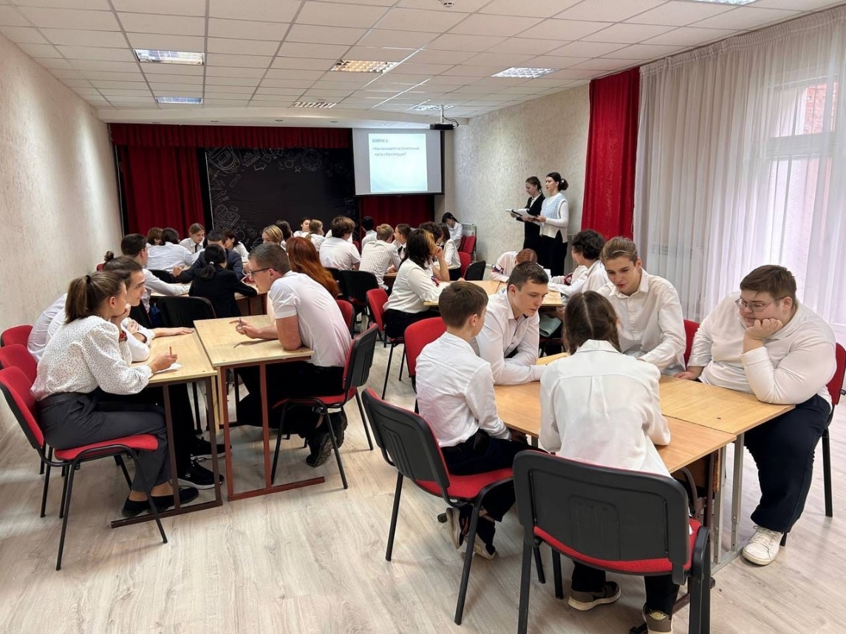
ОБРАЗОВАТЕЛЬНАЯ СРЕДА

Основной целью образовательной деятельности лицея является формирование гармонично развитой и социально ответственной, конкурентоспособной личности обучающегося и выпускника, обладающей и эффективно владеющей набором современных компетенций, способной реализовать свой интеллектуальный, духовный и творческий потенциал в личных, общественных и государственных интересах. Реализация данной цели невозможна без создания и дальнейшего развития образовательной среды лицея.
Под образовательной средой в лицее понимают – совокупность условий, организуемых администрацией, всем педагогическим коллективом при обязательном участии самих учащихся и их родителей с целью создания оптимальных условий для всестороннего развития личности учащихся и педагогов
Основной функцией образовательной среды в лицее является заполнение пробелов в программе человеческого развития. Образовательная среда является совокупностью социальных, культурных, а также специально организованных психолого-педагогических условий, в результате взаимодействия которых с индивидом происходит становление личности, ее мировосприятия. При этом одна из важнейших задач правильно организованной образовательной среды – выявление склонностей и дарований ребёнка, развитие человека в соответствии с его индивидуальными особенностями способностями и возможностями.
При формировании образовательной среды с лицей использует принципы, что она должна быть:
- комфортной;
- эмоционально насыщенной;
- аутентичной: обеспечивающей благоприятный режим, ритм и темп жизнедеятельности;
- расширяющей познавательные возможности;
- стимулирующей различные виды активности;
- побуждающей к самостоятельности и творчеству;
- здоровьесберегающей.

Реализация указанных принципов организации образовательной среды лицея обеспечивается посредством ряда проектов, определенных в Программе развития лицея.

  - Профессиональная среда: кадровое обеспечение.
Во всей системе требований к условиям и ресурсному обеспечению реализации основных образовательных программ общего образования стержневыми являются требования к кадровым условиям.
Требования к кадровым условиям включают:
- укомплектованность образовательной организации педагогическими, руководящими и иными работниками;
- уровень квалификации педагогических и иных работников образовательной организации;
- непрерывность профессионального развития педагогических работников образовательной организации.
Коллектив МБОУ лицея №3 в 2022-2023 учебном году укомплектован на 100% педагогическими, руководящими и иными работниками. Уровень квалификации работников лицея соответствует квалификационным характеристикам по соответствующей должности, у педагогических работников – квалификационной категории.
Показатель |  |  | кол-во | %
Всего педагогических работников |  |  | 80 | 100
Из них внешних совместителей |  |  | 1 | 100%
Образовательный уровень педагогических работников |  | с высшим образованием | 66 | 82,5%
 |  | со средним специальным  образованием | 14 | 17,5%
Прошли курсы повышения за последние 3 года |  |  | 80 | 100%
Имеют квалификационную категорию | Всего |  | 80 | 100%
Имеют квалификационную категорию | Высшую |  | 29 | 36,25%
Имеют квалификационную категорию | Первую |  | 31 | 38,75 %
Имеют квалификационную категорию | без категории |  | 20 | 25%
Имеют ученую степень |  |  | 0
Имеют звание Заслуженный учитель РФ |  |  | 1
Имеют государственные и ведомственные награды, почетные звания |  |  | 6

Результативность всего педагогического коллектива высока.
В 2022-2023 учебном году

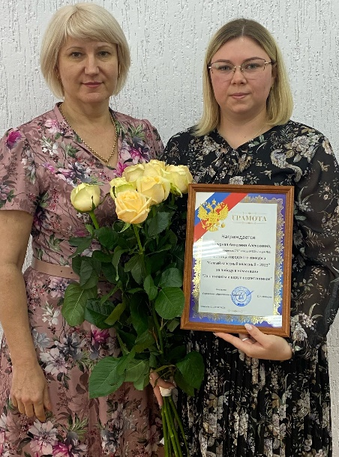
- Логачёва Анна Алексеевна – дипломант 2 степени IV Всероссийского конкурса современных инновационных разработок «Педагог будущего».
- Андреева Альбина Сергеевна – призёр муниципального конкурса «Учитель года 2023. Дебют в образовании».
- Ларионова Евгения Николаевна – дипломант 1 степени Международной профессиональной олимпиады.
- Василенко Виктория Андреевна – дипломант 1 степени Всероссийской педагогической олимпиады «Физическое воспитание школьников».
- Ткачева Наталья Фёдоровна - дипломант 1 степени Всероссийского конкурса профессионального мастерства «Педагогическая копилка - 2023».
- Чепурная Ангелина Алексеевна – победитель муниципального конкурса «Классный - классный 2023» в номинации «За оптимизм и веру в воспитанников».
- Тимина Оксана Владимировна – участник Межрегиональной научно-практической конференции «Финансовая культура детям и молодёжи: инвестиции в успех».
- Джумайло Светлана Анатольевна работает в составе регионального методического актива Ростовской области (приказ Министерства общего и профессионального образования Ростовской области №105 от 07.02.2022).

Курсовая подготовка.
В МБОУ лицее №3 созданы условия для непрерывного профессионального развития педагогических работников. В 2022-2023 учебном году использовались различные формы повышения квалификации, повышение квалификации прошли 53 педагога. Курсы проходили на базе ГБОУ ДПО РОИПК и ПРО и АНО "Академия просвещения".

Самообразование учителей
В МБОУ лицее №3 разработана и реализуется система методической работы, обеспечивающая сопровождение деятельности педагогов на всех этапах реализации требований ФГОС НОО, ООО и СОО.
Каждый учитель лицея в рамках предметного методического объединения работает над своей актуальной исследовательской темой, развивающей общелицейское образовательное пространство.
В лицее работает программа повышения квалификации педагогических работников, в рамках которой определены задачи на следующий учебный год:
- усиление межпредметных связей, развитие технологии тьюторского сопровождения лицеистов;
- продолжение педагогических экспериментов по поиску новых технологий, форм и методов обучения;
- выявление, обобщение и распространение положительного педагогического опыта творчески работающих учителей;
- анализ, апробация и внедрение нового методического обеспечения образовательного процесса;
- освоение новой системы требований к структуре основной образовательной программы среднего образования, результатам ее освоения и условиям реализации, а также системы оценки итогов образовательной деятельности обучающихся;
- овладение учебно - методическими и информационно-методическими ресурсами, необходимыми для успешного решения задач ФГОС третьего поколения;
- повышение открытости образования лицея, более широкое вовлечение педагогических сотрудников лицея в сетевые формы работы; активизация участие учителей в работе сетевых сообществ, создание собственных образовательных блогов учителей;
- технологии дистанционного обучения.

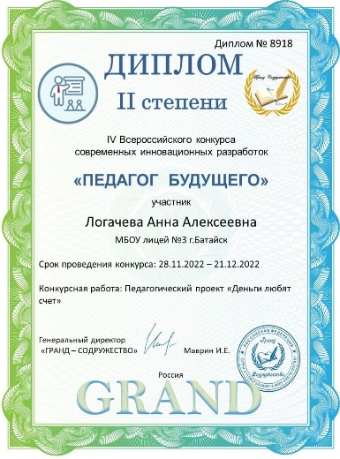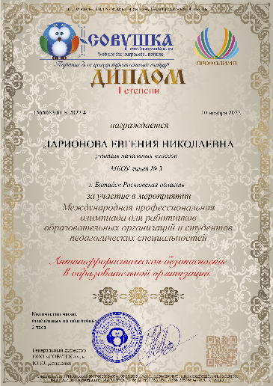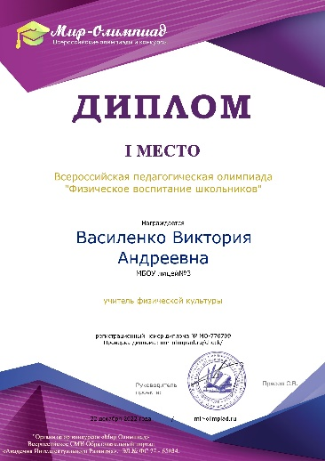

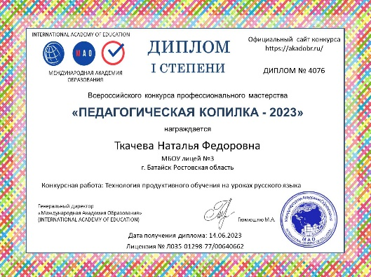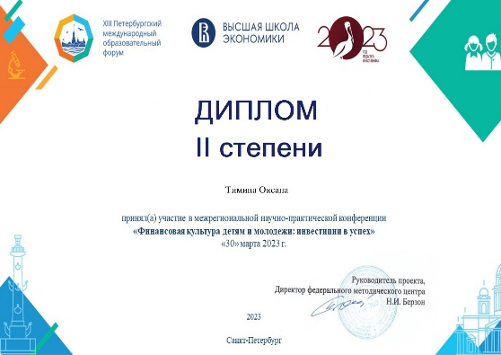
  - Развивающая образовательная среда: материально-технические условия

Образовательная среда лицея для выполнения своей функции – способствовать развитию личности обучающегося и профессиональному развитию педагога - должна иметь под собой хорошую материально-техническую базу.
Стандарт предъявляет новые требования к материально-техническому и информационному оснащению образовательного процесса, связанные, в частности, с активным использованием участниками образовательного процесса информационно-коммуникационных технологий. Несоблюдение данных требований не обеспечит в полной мере реализацию требований к результатам освоения основной образовательной программы.
Учебно-материальная база и оснащенность лицея позволяют эффективно реализовать образовательные программы начального, основного общего и среднего общего образования.
В составе используемых помещений имеются:

- кабинеты начальных классов – 12;
- кабинеты информатики - 2,
- кабинет физики – 1,
- кабинет химии - 1,
- кабинет биологии - 2,
- кабинет географии - 1,
- кабинет русского языка и литературы - 4,
- кабинет ОБЖ - 1,
- кабинет математики - 3,
- кабинета иностранного языка - 4,
- кабинет истории, обществознания- 2,
- кабинет технологии - 2,
- актовый зал - 1,
- медицинский кабинет - 1,
- комплекс «Армис» - 1
- кабинет психолога – 1;
- сенсорная комната – 1;
- библиотека – 1;
- спортивный зал – 2;
- легкоатлетическая площадка - 1;
- столовая - 1.

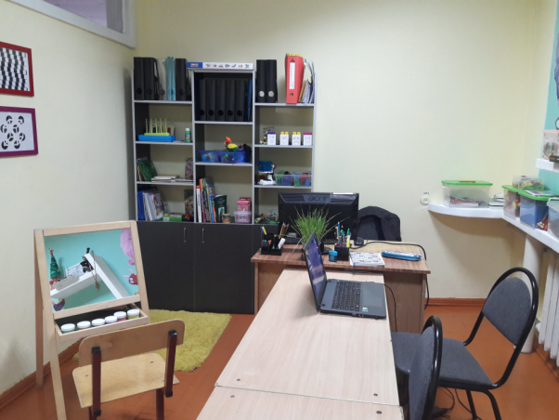
Кабинеты физики, химии, биологии оснащены современным лабораторным и демонстрационным оборудованием, используемым на уроках и во внеурочной деятельности для организации и проведения учебно-исследовательских работ обучающихся.
Кабинет психолога включает изостудию – интерактивный стол для рисования песком. Для организации внеурочной деятельности используются мольберты.
Обучающиеся обеспечены необходимыми учебниками по всем дисциплинам лицензированных образовательных программ за счёт бюджетных средств.
Библиотечный фонд лицея составляет около 27304 тысяч экземпляров, в том числе объем фонда учебной литературы с грифом федерального министерства образования составляет по количеству наименований 100%. Обеспеченность обучающихся дополнительной литературой составляет 100%: художественной литературой 3872 экземпляров.
В лицее 147 персональных компьютера. Педагоги лицея в образовательном процесс используют 24 интерактивные доски, 31 мульти-медиасистем (проектор + экран).
Доступ в Интернет обеспечен в кабинетах информатики и на рабочих местах администрации лицея. На всех компьютерах осуществляется контентная фильтрация информации.

  - Образовательная среда - безопасная среда: организация безопасности, медицинского обслуживания, питания
Система обеспечения безопасности лицея включает в себя организационные мероприятия и технические средства обеспечения противокриминальной и антитеррористической направленности.

В лицее функционирует автоматизированная система контроля и безопасности:
- система охранной сигнализации;
- кнопка тревожной сигнализации;
- автоматическая пожарная сигнализация;
- система аварийного освещения;
- система охранного внутреннего и внешнего наблюдения.
Регулярно осуществляются необходимые организационные мероприятия антитеррористической профилактики лицея.
В лицее установлены турникеты, рамка-металлоискатель.
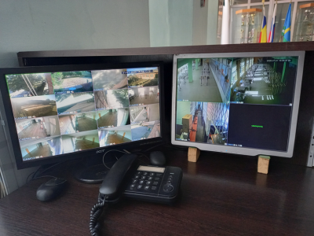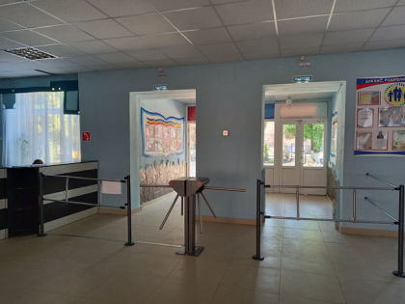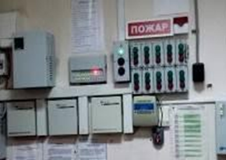

МЕДИЦИНСКОЕ ОБСЛУЖИВАНИЕ
Медицинское обслуживание обеспечивается в соответствии с договором лицея и МБУЗ «Детская городская поликлиника №1 г. Батайска». Проводятся плановые профилактические осмотры врачом-педиатром и один раз в год врачами-специалистами обучающихся лицея бесплатно. Ежегодно в лицее проводится диспансеризация обучающихся, целью которой является диагностика состояния здоровья. Обучающиеся проходят осмотр у отоларинголога, хирурга, невролога, офтальмолога, дерматолога, стоматолога, проводятся лабораторные исследования, функциональная диагностика (ЭКГ).
Педагогический коллектив лицея уделяет большое внимание укреплению и сохранению здоровья обучающихся, строго следит за соблюдением норм СанПинов, обеспечивает режим проветривания учебных классов, следит за двигательной активностью детей, индивидуально организуют работу с детьми с ослабленным здоровьем.
В системе работы лицея - Дни Здоровья, соревнования по различным видам спорта. Кроме регулярных уроков физической культуры, лицеисты могут развиваться физически на занятиях в спортивных секциях (их в лицее 3). Обучающиеся активно участвуют в спортивной жизни города. С целью осуществления диагностики физиологических параметров обучающихся, в 2022-2023 учебном году продолжалась работа по обследованию лицеистов на аппарате «АРМИС», способном регистрировать физиологические сигналы, измерять и оценивать показатели здоровья и функционального состояния, автоматически формировать заключение о соответствии этих показателей поло-возрастным региональным нормам.


ОРГАНИЗАЦИЯ ПИТАНИЯ.
Питающей организацией является ОАО «Плодоовощторг» города Батайска
Питание детей входит в программу здоровьясбережения лицея.
С 01 сентября 2022 года по 31 мая 2023 года учащиеся 1-4 классов получали бесплатное горячее питание.
В лицее горячее питание за счет средств бюджета получали:
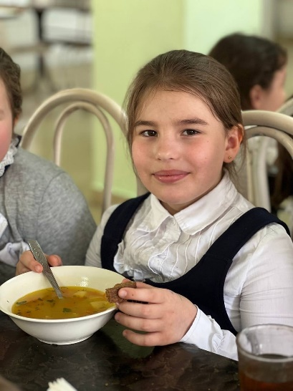
- учащиеся 1-4-х классов обеспечиваются бесплатным горячим питанием (основание: пункт 2.1 статьи 37 № 273-ФЗ);
- учащиеся с ограниченными возможностями здоровья обеспечиваются бесплатным двухразовым питанием (основание: часть 7 статьи 79 № 273-ФЗ);
- учащиеся с ограниченными возможностями здоровья, получающие образование на дому обеспечиваются продуктовым набором (сухим пайком) (основание: часть 7 статьи 79 № 273-ФЗ, письмо Минобрнауки России от 14.01.2016 № 07-81 «Об осуществлении выплат компенсации родителям (законным представителям) детей, обучающихся на дому»);
- дети-инвалиды, имеющие статус учащихся с ограниченными возможностями здоровья, обеспечиваются бесплатным двухразовым питанием (основание: часть 7 статьи 79 № 273-ФЗ, письмо Минобрнауки России от 14.01.2016 № 07-81 «Об осуществлении выплат компенсации родителям (законным представителям) детей, обучающихся на дому»);
- дети из малоимущих семей.
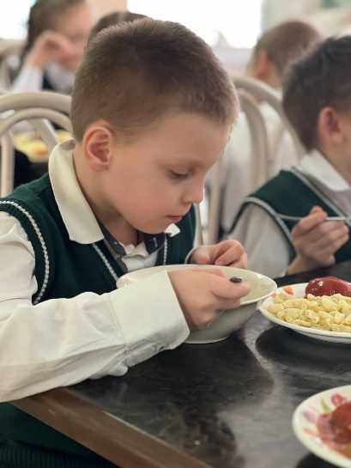
В лицее введена система предварительных заказов горячего питания.
Управляющий совет и родительская общественность активно вели работу в течение всего учебного года за качеством питания.

В 2023-2024 учебном году планируется в рамках лицейского проекта:
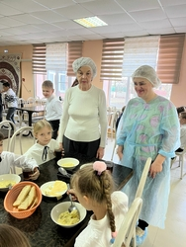
- продолжить работу, направленную на обеспечение в лицее детей всех возрастных групп горячим питанием, увеличение охвата горячим питанием обучающихся до 100%, двух- трехразовым горячим питанием обучающихся - до 60%;
- продолжить работу по реализации Комплексного плана «Основ государственной политики в области здорового питания населения в Ростовской области»;
- продолжить работу по формированию культуры здорового питания обучающихся в рамках регионального пилотного проекта по изучению основ здорового питания.
Питание лицеистов активно освещается на страницах сайта лицея: https://bataysklicey3.1c-umi.ru/poleznaya_informaziya/svedeniya_o_goryachem_pitanii/

ПСИХОЛОГИЧЕСКАЯ СЛУЖБА


В 2022-2023 уч. г. деятельность психологической службы лицея была направлена на обеспечение условий, способствующих полноценному психическому, личностному и субъектному развитию учащихся, укреплению навыков здорового образа жизни, раскрытию индивидуальной одаренности и способностей, профилактике противоправного поведения и суицидов, сопровождению обучающихся с ОВЗ.
В лицее работает служба психолого-педагогического сопровождения обучающихся. В составе 2 педагога-психолога, 1 социальный педагог, 1 учитель-дефектолог. Для работы с детьми с ОВЗ в рамках специального класса привлечены 2 педагога-организатора (ассистенты). Активно привлекаются классные руководители и учителя-предметники.
Курирует систему профилактической работы заместитель директора по воспитательной работе и председатель лицейского ППК.
Основная функция ППК - регулирование процесса сопровождения обучающихся с ОВЗ, обучающихся, попавших в трудную жизненную ситуацию, склонных к противоправным действиям и суицидальному поведению, и обеспечение комплексности этого процесса
Особое внимание в системе психолого-педагогического сопровождения обучающихся уделяется консультационной работе с обучающимися, где важным направлением являются вопросы профориентации и личностного самоопределения. Этот вид работы был сориентирован, главным образом, на учащихся 8-10-х классов. В отдельных случаях к получению консультаций привлекались учащиеся 7-х классов. Консультации строились с учётом трёх основополагающих принципов выбора профессии:
- знание и учёт своих возможностей и способностей;
- знание требований профессии к человеку;
- умение соотносить эти факторы.
При оказании психологом помощи ребёнку в выборе профессии учитывались мотивационные, психофизиологические, интеллектуальные, характерологические и эмоциональные особенности личности, личные интересы, спрос на рынке труда. Данный вид работы тесно сочетался с профессиональной и личностной диагностикой учащихся. Психологическое сопровождение на этапе профессионального самоопределения строилось на нормах и законах психического развития человека. В индивидуальных беседах и во время проведения классных часов психолог знакомил учащихся с содержанием профессиональной деятельности, особенностями её освоения и реализации. Учащиеся овладевали умениями ставить цель при выборе профессии и составлять программу действий для её достижения.
Как показала практика, система психолого-педагогической поддержки процессов, направленных на формирование внутренней потребности личности к самоопределению, саморазвитию, самовоспитании и самореализации, проводимая в последнее время в школе, приносит ощутимую пользу, помогает учащимся определиться с профилем профессии, построить перспективы дальнейших шагов к осознанному выбору в профессиональной сфере. В лицее работает телефон доверия, ведется страница психолога на сайте лицея: https://bataysklicey3.1c-umi.ru/stranica_psihologa/

  - Инклюзивная среда: Проект «Школа равных возможностей»
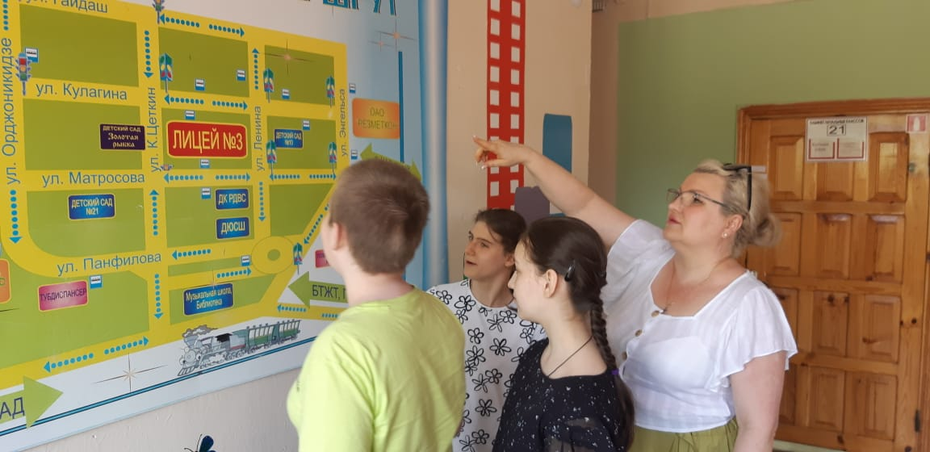
Социализация детей-инвалидов, обучающихся с ОВЗ в настоящее время возможна, прежде всего, благодаря расширению системы образования и внедрению в неё инклюзивных классов (введены в РФ с 2016 года). В них дети с особенностями обучаются вместе со здоровыми сверстниками, что способствует лучшей адаптации обеих сторон друг к другу.
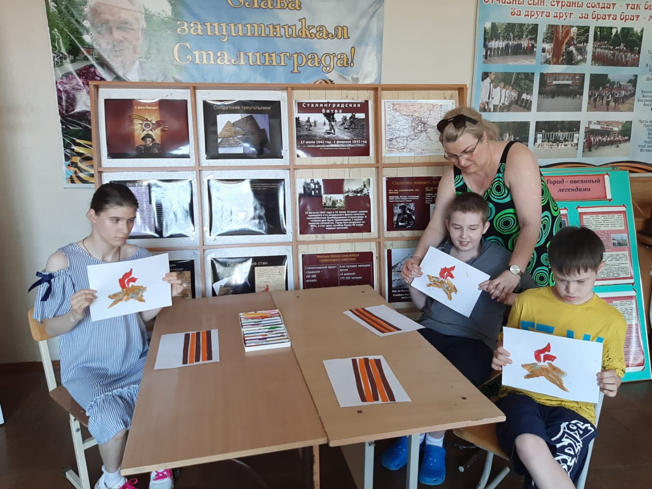 В лицее в 2022-2023 учебном году обучалось 33 детей с ОВЗ.

Обучение детей с ОВЗ осуществляется в соответствии с ФГОС начального общего образования обучающихся с ограниченными возможностями здоровья, утвержденного приказом Минобрнауки России от 19 декабря 2014 года № 1598, ФГОС обучения обучающихся с умственной отсталостью (интеллектуальными нарушениями), утвержденного приказом Минобрнауки России от 19 декабря 2014 года № 1599

Классы | ПРОГРАММА |  |  |  |  |  |  |  |  |  | итого
Классы | ТНР 5.1 | ТНР 5.2 | ЗПР В-7.2 | ЗПР | НОДА В-6.3 | НОДА В-6.4 | УО В-1 | УО В-2 | РАС В-8.3 | РАС | итого
1-е |  | 1 |  |  |  |  |  |  | 1 |  | 2
2-е |  |  | 3 |  |  |  | 1 |  |  |  | 4
3-е |  |  | 1 |  | 1 |  |  |  |  |  | 2
4-е | 1 |  |  |  |  |  |  |  |  |  | 1
1-4 | 1 | 1 | 4 | 0 | 1 | 0 | 1 | 0 | 1 | 0 | 9
5-е |  |  |  | 1 |  |  | 8 | 2 |  | 1 | 12
6-е |  |  |  | 1 |  |  | 1 | 3 |  | 1 | 6
7-е |  |  |  | 1 |  |  |  |  |  | 1 | 2
8-е |  |  |  | 2 |  |  |  |  |  |  | 2
9-е |  |  |  | 1 |  |  |  |  |  |  | 1
5-9 | 0 | 0 | 0 | 6 | 0 | 0 | 9 | 5 | 0 | 3 | 23
10-е |  |  |  |  |  |  |  | 0 |  |  | 0
11-е |  |  |  |  |  |  |  | 1 |  |  | 1
10-11 | 0 | 0 | 0 | 0 | 0 | 0 | 0 | 1 | 0 | 0 | 1
Итого | 1 | 1 | 4 | 6 | 1 | 0 | 10 | 6 | 1 | 3 | 33

Обучение организовано в следующих видах:
- инклюзивно в классах возрастной нормы – 13 обучающихся;
- в специальных классах для детей с ОВЗ – 11 обучающихся
- на дому – 12 обучающихся.
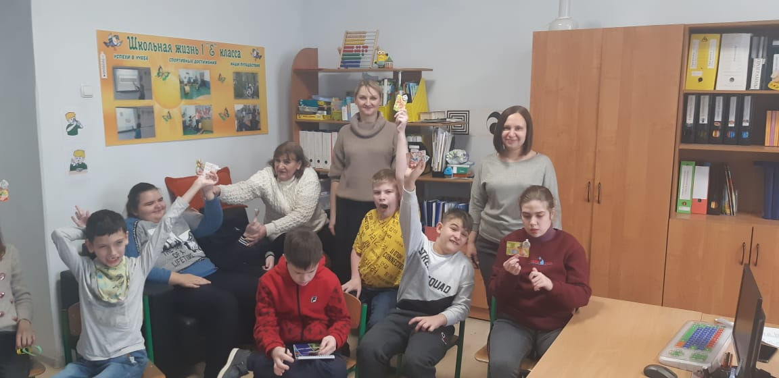В лицее разработаны адаптированные основные образовательные программы обучения детей с ОВЗ,м программы психолого-педагогического сопровождения образовательной деятельности; программа работы педагога-психолога с детьми группы риска, индивидуальные программы реабилитации и абилитации инвалидов.
Образовательная среда лицея для детей с ОВЗ включает:
- реализацию адаптированных образовательных программ,
- вариативный набор программ дополнительного образования, реализующихся во внеурочной деятельности,
- организацию доступной среды,
- предоставление специальных учебников,
- организацию услуг специалистов (психологов, лого педов, дефектологов, ассистентов)
- оказание коррекционной помощи
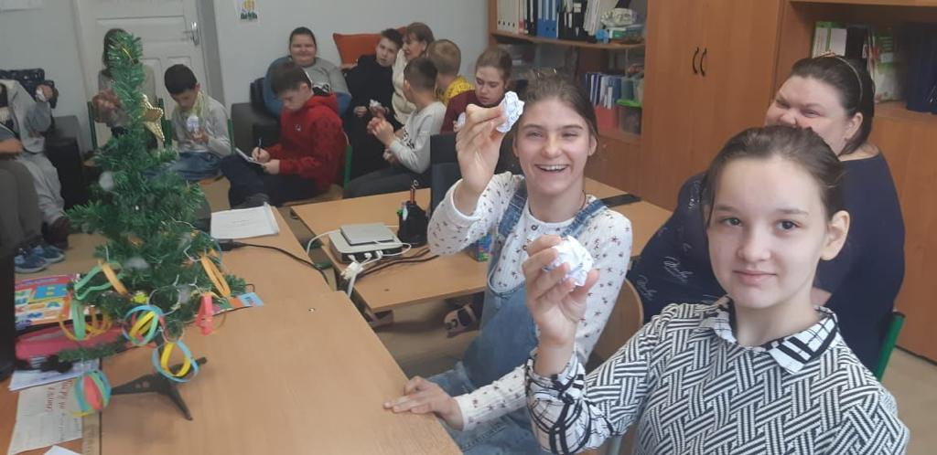При работе с детьми, имеющими ограниченные возможности здоровья, применяются особые коррекционно - развивающие педагогич еские технологии, позволяющие добиваться положительной динамики в обучении и воспитании. Технологии, применяемые при работе с детьми с ОВЗ:
1 Технология разноуровневого обучения
2 Коррекционно - развивающие технологии
3 Технология проблемного обучения
4 Проектная деятельность
5 Игровые технологии
6 Информационно-коммуникационные технологии
7 Здоровьесберегающие технологии.
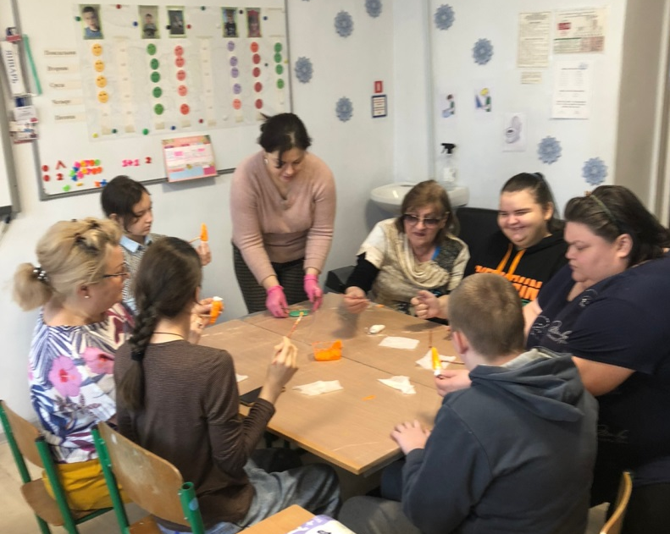
Дополнительное образование детей с ОВЗ в лицее организовано в рамках внеурочной деятельности – охват 100% обучающихся с ОВЗ.
Обучающиеся с умственной отсталостью помимо коррекционно-развивающих программ занимаются по следующим направлениям в рамках программ:
- общеинтеллектуальное /духовно-нравственное: «Бумажная мастерская»;
- социальное: «Азбука нравственности: что такое хорошо, а что такое плохо»; курс: "Мир профессий" – социально-бытовая ориентировка
Обучающиеся с ОВЗ, обучающиеся по цензовым программам, занимаются: по курсам: «ОПК», «Доноведение», «Музей в твоем классе», «Мы патриоты России», 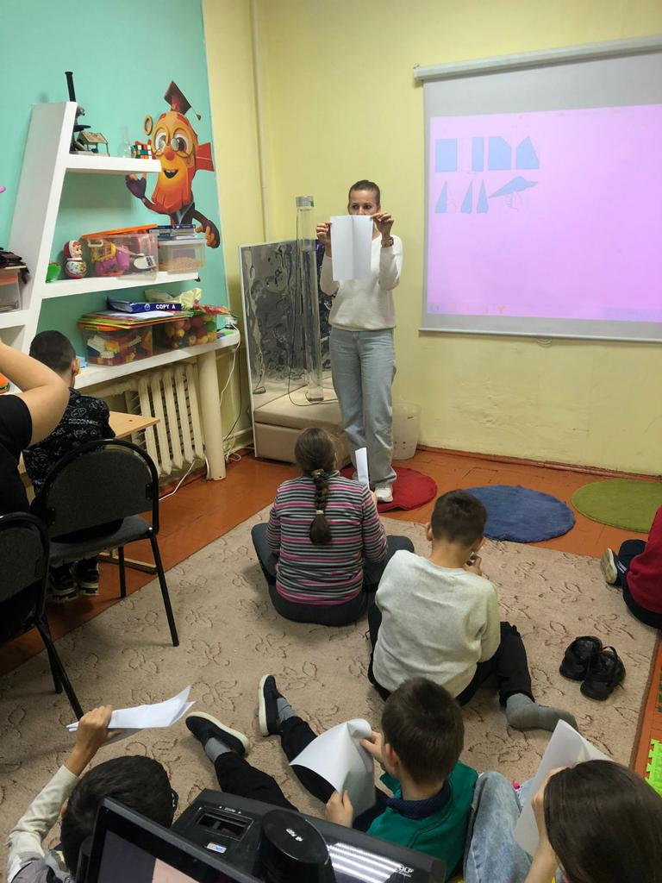«Разговор о правильном питании», «Основы безопасного поведения»; «Экология человека», «Экология города», «Занимательная грамматика, «За страницами учебника математики», "Творчество народов Дона, занимаются в кружках: «Юный эколог», «Светофорик», «Мы рас красим целый свет», в детских объединениях «РДШ».
Особое внимание в лицее уделяется коррекционно-развивающему направлению в работе с детьми с ОВЗ.
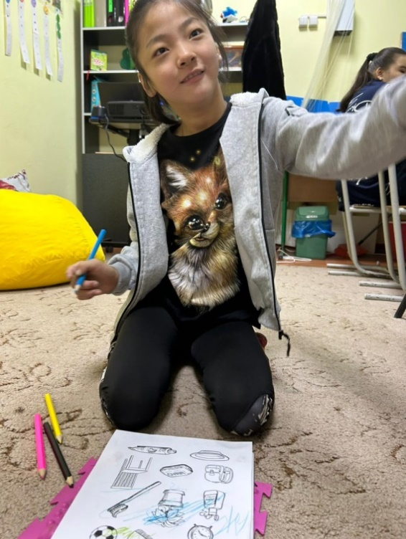
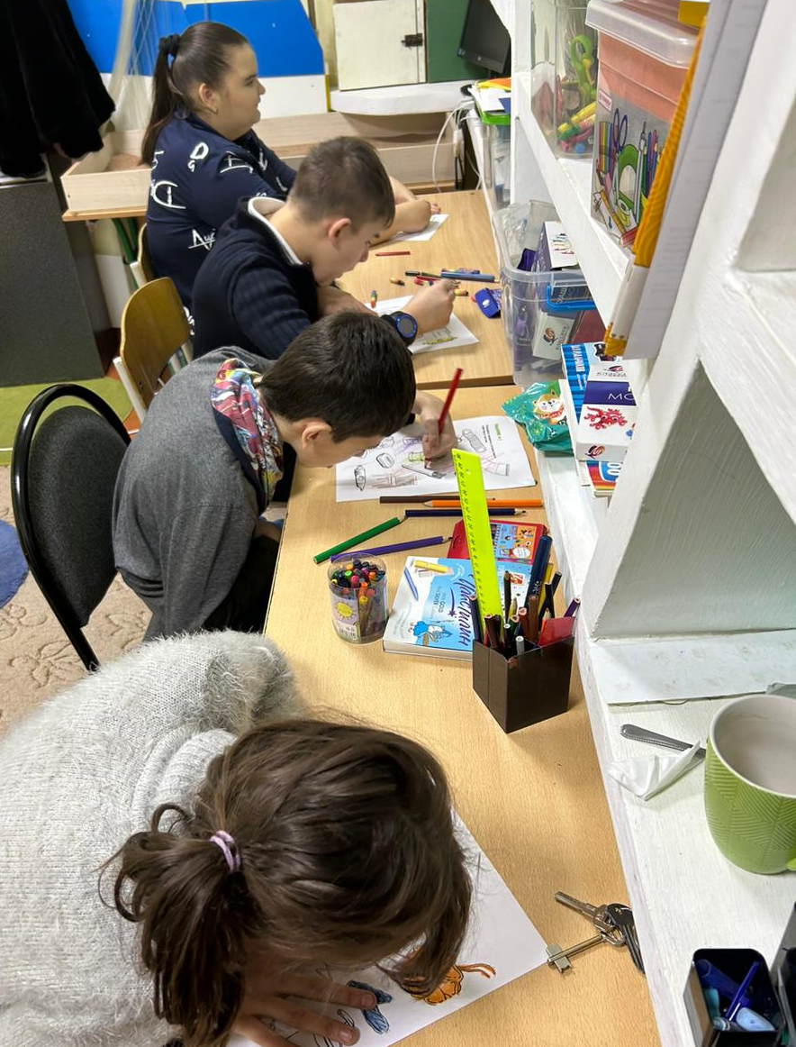
При организации инклюзивного образования в лицее от педагогов требуются знания особенностей школьников с ОВЗ и детей со статусом "ребёнок-инвалид", путей их профессионального сопровождения, умения определить индивидуальный маршрут образования с учетом состояния здоровья, психофизических и индивидуальных особенностей и возможностей. Помощь обучающимся с особыми образовательными потребностями направлена на повышение уровня их психофизического развития и социальной адаптивности. Такой комплексный характер помощи ребенку осуществляется с участием психолого-педагогического сопровождения. То есть, под психолого-педагогическим сопровождением ребенка с ОВЗ и детей со статусом "ребёнок-инвалид" мы подразумеваем комплексную помощь в образовательном процессе, которую оказывают ребенку различные специалисты (педагог-психолог, социальные педагоги, учитель-логопед, учитель-деффектолог, школьные медицинские работники и т. д.), направленную на создание социальнопсихологических условий для успешного обучения, воспитания и психологического развития ребенка в ситуациях взаимодействия с образовательной средой. В целом, психолого-педагогическое сопровождение - это интегрированная часть общего образовательного процесса.
Большое значение для образовательной деятельности обучающихся с ОВЗ имеет воспитательная система. Дети с ОВЗ участвуют в лицейских мероприятиях с учётом их возможностей и интересов: общешкольные праздники, методические недели.
В лицее оборудована сенсорная комната, кабинет психолога, дефектолога. В сенсорной комнате оборудован сухой бассейн, зона для уединения «тревожных» детей. В учебных кабинетах организовано зонирование: учебная зона и зона отдыха.
Образовательная среда лицея позволяет детям с ОВЗ успешно учиться, заниматься в кружках и секциях, быть полноправными участниками лицейского ученического сообщества.
  - Программа «Одаренные дети»

Выявление и развитие талантливой молодежи является приоритетным направлением развития современной системы образования. Поэтому лицей призван создавать условия для выявления и развития интеллектуально-творческого личностного потенциала способных и одаренных детей.
Реализация программы «Одарённые дети» обеспечивает достижение следующих целей:
- создание эффективной действующей системы работы с одаренными и мотивированными детьми на основе современных научно-обоснованных методик и технологий обучения, воспитания и гармоничного развития личности;
- обеспечение психолого-педагогической и социальной поддержки одарённых детей;
- разработка программ индивидуального творческого развития одарённых детей.
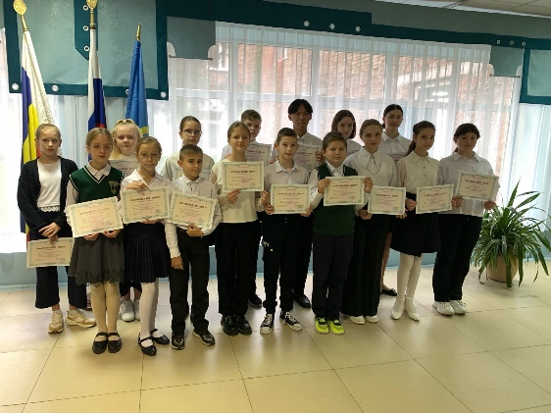
Благодаря планомерному развитию, перспективному и конструктивному планированию индивидуальных образовательных траекторий одарённых детей, организации тьюторского сопровождения на протяжении всех лет обучения в лицее, последовательного формирования портфолио, формируется самосознание, самооценка и самоопределение каждого такого обучающегося.
Ключевая задача современной школы состоит в том, чтобы рассмотреть и развить природные дарования и способности каждого обучающегося, сформировать думающую, самостоятельную, творческую личность.
В 2022-2023 учебном году в лицее продолжалась целенаправленная работа по формированию системного подхода к решению проблем поиска, сохранения, развития и поддержки талантливых детей. Особенно уделялось внимание личности ребёнка, его индивидуальности, раскрытию и развитию его талантов и способностей. Работа с одаренными детьми строится на основе реализации лицейской программы «Одаренные дети»

Основными направлениями реализации программы являются следующие:
- раннее выявление способных и одаренных детей (ежегодные лицейские олимпиады),
- организация их обучения на разных ступенях образования,
- индивидуальная поддержка одаренных детей,
- внедрение в учебный процесс специальных уроков и методик, способствующих развитию одаренности (развивающее обучение, ИКТ, проектная деятельность),
- создание микроклимата престижности одаренности.

Работа с одаренными детьми и обучаемыми, позитивно мотивированными на учебу, традиционно ведется по всем предметам. Педагоги используют индивидуальные и групповые задания для обучения, ориентируют школьников на источники получения информации. Индивидуальная, групповая работа предполагает практические задания, проектную деятельность, работу с дополнительным материалом, решение исследовательских задач по математике, химии, физике, биологии, географии и других предметов. Вся работа с одаренными детьми проводится на уроке и во второй половине дня в плане развития организационных, учебно- познавательных (академических и интеллектуальных), информационных и коммуникативных компетенций через:
- Предпрофильное обучение в 8,9 классах (ранняя профориентация)
- Индивидуальную работу (консультации)
- Массовое участие в олимпиадах различных предметных и внеклассных конкурсах различных уровней
- Интеллектуальные игры
- Развитие проектных методов
- Широкое использование компьютерной техники и Интернета
- Создание портфолио достижений
- Поощрение призеров и победителей мероприятий.
Работа с одаренными детьми в лицее систематизирована по нескольким направлениям. Ведущее из них - олимпиадное движение, как один из эффективных способов выявления талантливой молодежи и как важную составляющую часть образовательной среды обучающегося, позволяющей ему самоопределиться и самореализоваться.
Существующий механизм проведения школьного этапа олимпиад позволяет всем желающим попробовать свои силы и знания в интеллектуальных соревнованиях. В школьном туре Олимпиады приняли участие 543 обучающийся МБОУ лицея №3 с 4 по 11 класс. Свои способности участники проявили в 17 предметных олимпиадах. Работы участников были проверены членами жюри. По итогам олимпиад были определены победители и призеры (110 учеников) школьного этапа. В олимпиадах муниципального этапа приняли участие 94 лицеиста по 13 предметам. Призёрами регионального этапа Всероссийской олимпиады школьников стали 2 лицеиста: Ганоцкая Евгения 9 класс (биология) и Еремина Татьяна 9 класс (физическая культура).

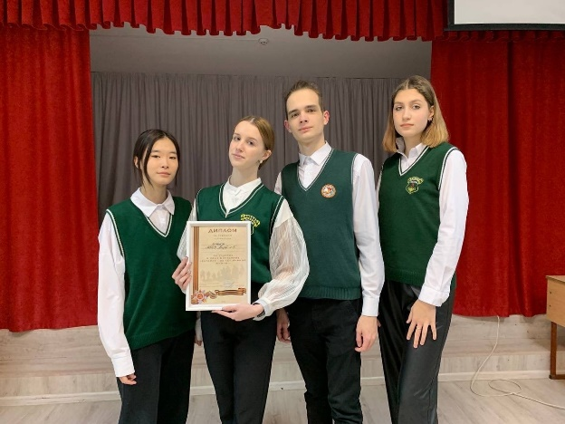
Эффективно работали методические объединения педагогов, которые способствовали расширению работы с одарёнными детьми и увеличивали её эффективность. Как молодые педагоги, так и педагоги, имеющие богатый педагогический опыт: Новикова О.Г., Трофимов М.В., Киктев С.А., Ткачёва Н.Ф., Джумайло С.А., Крамаровская А.М., входящие в творческую группу по работе с одарёнными детьми, организовывали в течение учебного года участие обучающихся в различных городских, региональных и всероссийских конференциях, конкурсах, олимпиадах.
Научно-исследовательская работа для одарённых и талантливых обучающихся является одним из основных направлений деятельности. Научно-исследовательские конференции, викторины для одарённых детей, которые проводятся на разных уровнях, всегда интересовали обучающихся лицея.
По итогам 2022-2023 учебного года учащиеся МБОУ лицея №3 под руководством педагогов–наставников получили за успехи в творческих, предметных и спортивных мероприятиях более 900 грамот, дипломов, благодарностей и сертификатов.
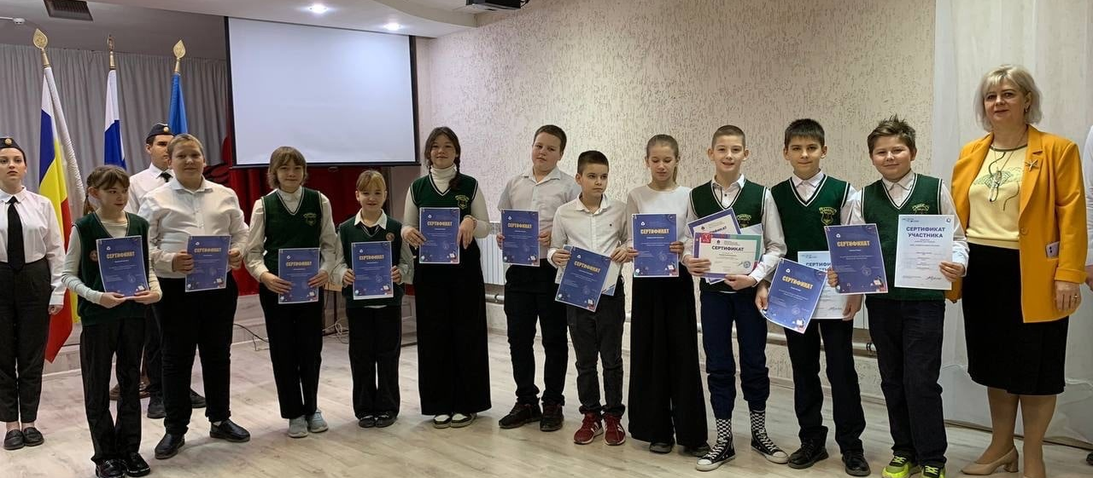
  - ФИНАНСОВОЕ ОБЕСПЕЧЕНИЕ ФУНКЦИОНИРОВАНИЯ И РАЗВИТИЯ ЛИЦЕЯ

В 2022-2022 учебном году организация платных образовательных услуг осуществлялась в соответствии с Постановлением Администрации города Батайска от 17.07.2017г. №1160 "О внесении изменений в постановление Администрации города Батайска от 09.09.2014г. №2221 "Об утверждении цен на платные дополнительные услуги», на основании заявлений родителей, Договоров об оказании платных образовательных услуг, в соответствии с порядком предоставления и организации ПДОУ. Услуги лицеистам предоставлялись согласно перечню.

Отчет МБОУ лицея №3 о поступлении и расходовании средств.
№ | Наименование показателя деятельности | Единица  измерения | 2022-2023 уч. год
1. | Исполнение Муниципального задания | % | 100%
2. | Общее количество потребителей, воспользовавшихся услугами МБОУ лицея №3, в том числе: | Человек | 1915
2. | Бесплатными по видам услуг: | Человек | 1665
2. | Общеобразовательная программа НОО | Человек | 781
2. | Общеобразовательная программа ООО | Человек | 833
2. | Общеобразовательная программа СОО | Человек | 51
2. | Полностью платными (по видам услуг): | Человек | 250
3. | Стоимость получения платных услуг: |  | Тариф одного занятия
 | Развитие речи и подготовка к обучению грамоте | Рублей | 41,00
 | «Здравствуй мир!» (окружающий мир для дошкольников) | Рублей | 64,00
 | «Путешествие в прекрасное» (рисование, ручной труд) | Рублей | 94,00
 | «Раз – ступенька, два — ступенька…» (развитие математических представлений) | Рублей | 38,00
 | Знатоки русского языка | Рублей | 58,00
 | Знатоки математики | Рублей | 65,00
 | Английский язык - "Little Stars" | Рублей | 71,00
 | Речь. Речевая деятельность школьников | Рублей | 113,00
 | Математика для одаренных | Рублей | 124,00
 | Абсолютная грамотность | Рублей | 91,00
 | Теория и практика написания сочинения- рассуждения | Рублей | 136,00
 | Алгебра плюс: элементарная алгебра с точки зрения высшей математики | Рублей | 87,00
 | Решение комбинированных и нестандартных задач по химии | Рублей | 102,00
 | История в лицах | Рублей | 125,00
 | Правоведение | Рублей | 125,00
 | Вопросы современного обществознания | Рублей | 125,00
 | Группа повышенной комфортности - «Полный день» | Рублей | 23,00
4. | Среднегодовая численность работников | человек | 92,2
5. | Среднемесячная заработная плата работников | Рублей | 47 985,17
6. | Объем финансового обеспечения задания Учредителя | Тыс. рублей | 77 527,5
6. | В том числе: объем финансового обеспечения по развитию материально-технической базы: учебники, компьютеры. | Тыс. рублей | 1721,1
Информация о расходовании средств
при подготовке МБОУ лицея к 2022-2023 учебному году

№ п/п | Виды выполненных работ, приобретение оборудования, технических средств обучения и др. | Источники финансирования
№ п/п |  | Областной бюджет, местный бюджет  (сумма) | Спонсорская помощь родителей (сумма) | ПДОУ  (сумма)
1. | Ремонт канализации |  |  | 91 900,00
2. | Ремонт АПС |  |  | 23 774,07
3. | Строительные и материалы |  |  | 27 251,58
4. | Ремонт кабинетов и школы
5 | Учебники | 745 400,00
 | ИТОГО: | 745 400,0 |  | 142 925,65

Приобретено в 2022-2023 учебном году за счет субвенций
Наименование | Кол-во, шт. | Сумма, руб.
Учебники |  | 745 400,00
ИТОГО: |  | 745 400,00

За 2022-2023 учебный год за счет платных услуг заработано – 1 013 072,00 рублей.

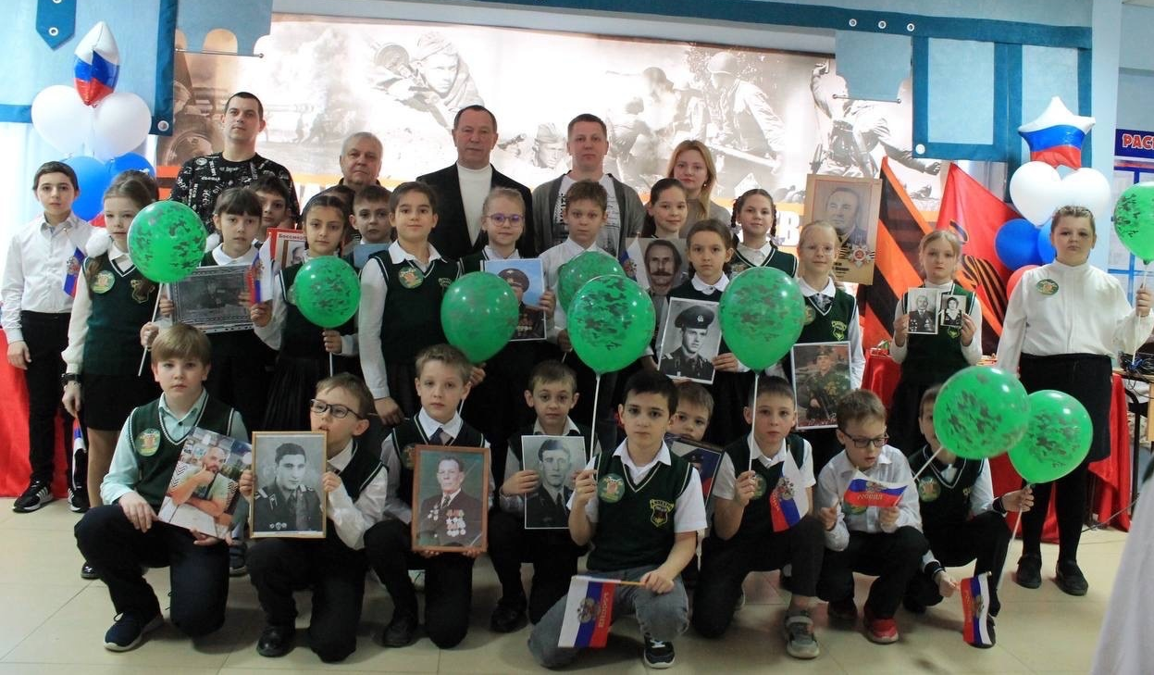
- РЕЗУЛЬТАТЫ ОБРАЗОВАНИЯ. РЕАЛИЗАЦИЯ ФГОС

Для реализации ФГОС в лицее разработаны основные образовательные программы НОО, ООО, СОО.
Целями реализации основной образовательной программы НОО, ООО, СОО, разработанной на основе ФГОС, являются: конструирование образовательной среды, обеспечивающей условия для развития и воспитания личности школьника, получения качественного образования с целью достижения планируемых результатов в соответствии с требованиями ФГОС; внесение в образовательный процесс изменений дидактического характера, соответствующих требованиям системно-деятельностного подхода в обучении; становление и развитие личности в её индивидуальности, самобытности, уникальности, неповторимости.
Внутренняя система оценки качества образования лицея позволяет отслеживать уровень достижения лицеистами трех групп результатов, предусмотренных новым стандартом: предметных, метапредметных и личностных.
НАЧАЛЬНАЯ ШКОЛА.
МОНИТОРИНГ КАЧЕСТВА ОБУЧЕННОСТИ
1-4 классы
год | Кол-во уч-ся | Уровень обученности | Обучаются на «4» и «5»
2020-2021 | 747 | 99,1 | 65,4
2021-2022 | 781 | 99,5 | 66,7
2022-2023 | 804 | 99,7 | 97,2

На 31.05.2023 года в начальной школе обучается 804 ученика: за 4 четверть и год аттестовано 612 учащихся 2-4 классов. Уровень обученности во всех классах – 99,7%.

кл | Классный руководитель | 31 мая | оценки |  |  |  |  | Качество 2022-2023 |  | Успеваемость 2022-22023
кл | Классный руководитель | 31 мая | 5 | 4 | 3 | 2 | н/а | к-во | % | к-во | %
1а | Ларионова Е.Н. | 32 | 0 | 0 | 0 | 0 | 0 | 0 | 0,0 | 0 | 0,0
1б | Подольская Л.В. | 32 | 0 | 0 | 0 | 0 | 0 | 0 | 0,0 | 0 | 0,0
1в | Андриевская Е.А. | 31 |  |  |  |  |  | 0 | 0,0 | 0 | 0,0
1г | Маслюк Н.И. | 33 |  |  |  |  |  | 0 | 0,0 | 0 | 0,0
1д | Нелидина Т.В. | 30 |  |  |  |  |  | 0 | 0,0 | 0 | 0,0
1е | Зайцева А.И. | 34 |  |  |  |  |  | 0 | 0,0 | 0 | 0,0
ИТОГО 6 классов |  | 192 | 0 | 0 | 0 | 0 | 0 | 0 | 0,0 | 0 | 0,0
2а | Комарова НВ | 32 | 6 | 17 | 9 | 0 | 0 | 23 | 71,9 | 32 | 100,0
2б | Воронова СМ | 31 | 1 | 21 | 9 | 0 | 0 | 22 | 71,0 | 31 | 100,0
2в | Войтенко НА | 32 | 3 | 22 | 7 | 0 | 0 | 25 | 78,1 | 32 | 100,0
2г | Рыбина ЕЮ | 30 | 5 | 16 | 9 | 0 | 0 | 21 | 70,0 | 30 | 100,0
2д | Синявская Е.В | 32 | 3 | 20 | 8 | 1 | 0 | 23 | 71,9 | 31 | 96,9
2е | Григорьянц Н.А. | 33 | 2 | 21 | 10 | 0 | 0 | 23 | 69,7 | 33 | 100,0
2ж | Видманова М.С. | 32 | 3 | 18 | 11 | 0 | 0 | 21 | 65,6 | 32 | 100,0
ИТОГО 7 классов |  | 222 | 23 | 135 | 63 | 1 | 0 | 158 | 71,2 | 221 | 99,5
3а | Штанько Н.А. НА | 31 | 1 | 24 | 6 | 0 | 0 | 25 | 80,6 | 31 | 100,0
3б | Койчева ВГ | 32 | 4 | 17 | 11 | 0 | 0 | 21 | 65,6 | 32 | 100,0
3в | Войтенко НА | 30 | 5 | 16 | 9 | 0 | 0 | 21 | 70,0 | 30 | 100,0
3г | Гайворонская С.А. | 29 | 4 | 17 | 8 | 0 | 0 | 21 | 72,4 | 29 | 100,0
3д | Ларионова ЕН | 28 | 5 | 14 | 9 | 0 | 0 | 19 | 67,9 | 28 | 100,0
3-е | Ларина ДА | 29 | 5 | 14 | 9 | 1 | 0 | 19 | 65,5 | 28 | 96,6
3-ж | Логачева АА | 27 | 1 | 17 | 9 | 0 | 0 | 18 | 66,7 | 27 | 100,0
ИТОГО 7 классов |  | 206 | 25 | 119 | 61 | 1 | 0 | 144 | 69,9 | 205 | 99,5
4а | Рыбина ЕЮ | 30 | 3 | 13 | 14 | 0 | 0 | 16 | 53,3 | 30 | 100,0
4б | Орлова АС | 32 | 3 | 16 | 13 | 0 | 0 | 19 | 59,4 | 32 | 100,0
4в | Родионова СВ | 30 | 2 | 17 | 11 | 0 | 0 | 19 | 63,3 | 30 | 100,0
4г | Андреева АС | 31 | 5 | 15 | 11 | 0 | 0 | 20 | 64,5 | 31 | 100,0
4д | Орлова АС | 30 | 4 | 14 | 12 | 0 | 0 | 18 | 60,0 | 30 | 100,0
4е | Тимина ОВ | 31 | 2 | 15 | 14 | 0 | 0 | 17 | 54,8 | 31 | 100,0
ИТОГО 6 классов |  | 184 | 19 | 90 | 75 | 0 | 0 | 109 | 59,2 | 184 | 100,0
ИТОГО 1-4 класс 26 кл |  | 804 |  |  |  |  |  | 0 | 0,0 | 0 | 0,0
Итого 2-4 кл |  | 612 | 67 | 344 | 199 | 2 | 0 | 411 | 67,2 | 610 | 99,7

Качество обученности во 2-4 классах в 2022-2023 уч году

Наибольший рейтинг по критерию качество обученности в 3-а классе – классный руководитель – Бахурец Н.А., 2-в – классный руководитель – Войтенко Н.А.
Результативность обученности учащихся 2-4 классов

Посещаемость в 2022-2023 уч году.

Анализ отчетов по пропускам учебных занятий показал хорошую работу классных руководителей НОО по профилактике пропусков занятий по неуважительной причине

ОСНОВНАЯ ШКОЛА

МОНИТОРИНГ КАЧЕСТВА ОБУЧЕННОСТИ
5-9 классы
год | Кол-во уч-ся | Уровень обученности | Обучаются на «4» и «5»
2020-2021 | 774 | 99,9 | 44
202 -2022 | 833 | 99,6 | 42,7
2022-2023 | 882 | 99,9 | 41,2
На конец 4 четверти и 2022-2023 уч года в 5-9 классах обучлось 882 ученика: за 4 и год четверть аттестовано 882 обучающихся 5 – 9 классов. Уровень обученности во всех классах – 99,9%.

Диаграмма качества обученности учащихся за 2022-2023 уч год

Качество 50% и выше в 5-а классе - классный руководитель Тулисова В.В., 5-б классе – классный руководитель – Новикова М.Д., 5-г классе – классный руководитель Антонова Н.С., 5-ж классе – классный руководитель Черник Т.Н., 6-ж классе - классный руководитель Ажинова А.А., 6-в классе – классный руководитель – Волочаева С.Н., 6-г классе – Грингоренко Т.С., 6-ж классе – Субботина И.П.
В классах обучения детей с ОВЗ - качество освоения АООП – 50%.

Результативности обученности учащихся 5-9 классов за 2022-2023 уч год.

СТАРШАЯ ШКОЛА
МОНИТОРИНГ КАЧЕСТВА ОБУЧЕННОСТИ
10-11 классы
год | Кол-во уч-ся | Уровень обученности | Обучаются на «4» и «5»
2020-2021 | 49 | 98 | 55,1
2021-2022 | 51 | 100 | 37,3
2022-2023 | 55 | 100 | 34,5

На 31.05.2023 уч года в 10-11 классах обучались 54 учащихся. Уровень обученности 100%. 1 обучающийся осваивал АООП.
кл | к-во 31.05 | оценки |  |  |  | 2 полугодие |  |  |  | год
кл | к-во 31.05 |  |  |  |  | качество |  | успеваемость |  | качество |  | успеваемость
кл | к-во 31.05 | 5 | 4 | 3 | 2 | к-во | % | к-во | % | к-во | % | к-во | %
10 | 31 | 1 | 12 | 18 | 0 | 13 | 32 | 42 | 100 | 10 | 32 | 31 | 100
11 | 24 | 3 | 3 | 18 | 0 | 6 | 25 | 24 | 100 | 6 | 25 | 24 | 100
10-11 | 55 | 4 | 12 | 39 | 0 | 19 | 34,5 | 55 | 100 | 19 | 34,5 | 55 | 100

Диаграмма качества обученности учащихся за 2022-2023 уч год

По результатам обученности учащихся в 2022-2023 уч. году можно сделать следующие выводы.
- Уровень обученности учащихся 2-11 классах классов – 99,8%, что свидетельствует о том, что большинством учащихся освоено базовое содержание образовательных программ и учащиеся имеют сформированные ключевые компетенции.
Однако были выявлены недостатки, недоработки в процессе обучения:
- учителями ведется недостаточно-планомерная работа по повышению у учащихся мотивации учения, качества знаний.
- На конец 2022-2023 имеют неудовлетворительную аттестацию 2 обучающихся:
- НОО: 2-"Д" - Коновалова Диана - русский язык, литературное чтение, английский язык; 3-"Е" -Шаршов Максим - русский язык, математика, английский язык, окружающий мир
- ООО: 8-"Г" - Губарев Александр - не аттестован по всем предметам учебного плана из-за пропусков занятий без уважительной причины
- В лицее высокий процент обучающихся, имеющих по результатам года одну «3»:
  - 3-4 классы – 26 обучающихся;
  - 5-9 классы – 43 обучающийся
- Учителям – предметникам:
- необходимо вести целенаправленную работу по повышению качества обученности, подготовке к государственной итоговой аттестации как на уроках, так и в рамках дополнительных занятий;
- осуществлять объективный подход к оцениванию знаний учащихся по итогам четверти, года с учетом результатов письменных контрольных работ,
- осуществлять системный подход к процессу обучения учащихся применяя современные педтехнологии (личностно-ориентированные, информационные, дифференцированный подход и др.), используя разнообразные виды контроля знаний, применяя системный учет тематических знаний учащихся, привести в соответствие уровень освоения образовательных программ учащимися требованиям федерального стандарта образования в практической его части.

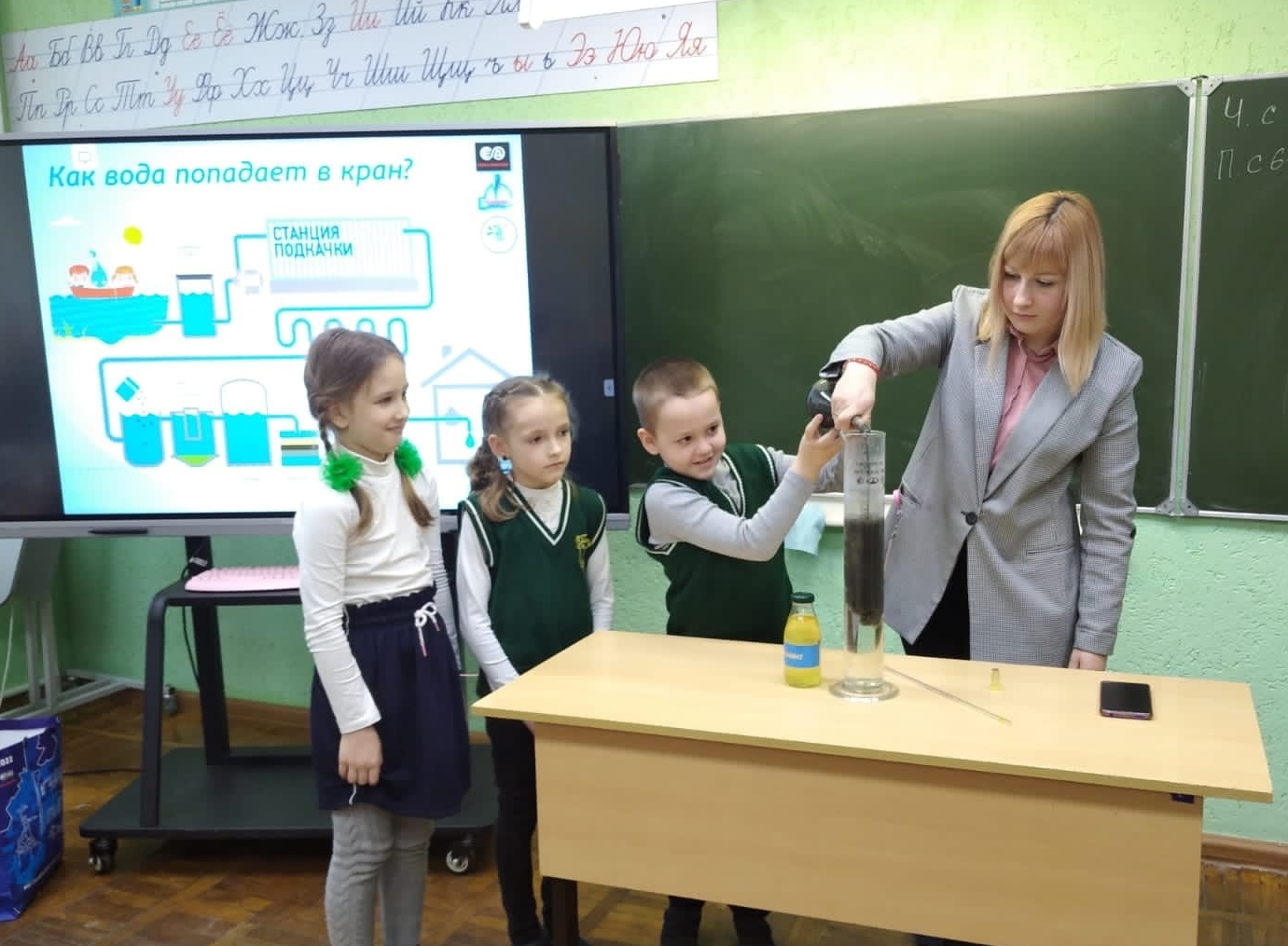

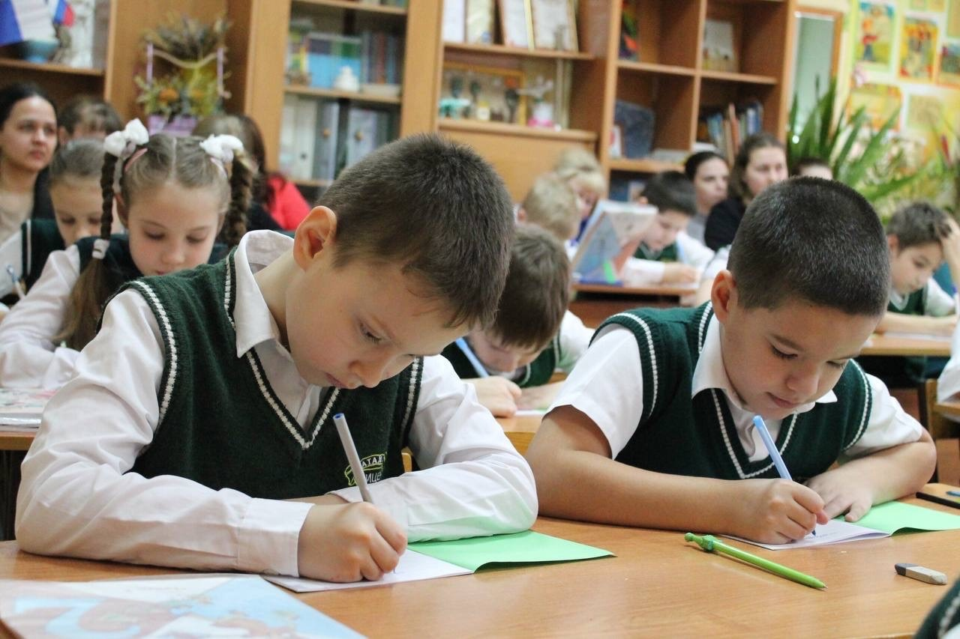
ГОСУДАРСТВЕННАЯ ИТОГОВАЯ АТТЕСТАЦИЯ

В 2022-2023 учебном году обучающиеся 9-11 классов участвовали в государственной итоговой аттестации.
Анализ государственной итоговой аттестации 9 классов
Участие с государственной итоговой аттестации обучающихся 9-х классов лицея организовано в соответствии с Порядком проведения государственной итоговой аттестации по образовательным программам основного общего образования, утвержденным приказом Минпросвещения России и Рособрнадзором от 07.11.2018 № 189/1513.
К ГИА по программам ООО допущено 170 обучающихся 9 классов.
Обучающиеся 9-х классов сдавали ОГЭ по 2 обязательным предметам и 2 предметам по выбору.

Получены следующие результаты.
Математика
Алгебра
Кл | Кол-во | 5 | 4 | 3 | 2 | Кач-во | ГОС | Средняя оценка | Средний балл
9 а | 33 | 1 | 5 | 27 | 0 | 18,2 | 100 | 3,1 | 9
9 б | 34 | 3 | 12 | 19 | 0 | 44,1 | 100 | 3,5
9 в | 33 | 2 | 12 | 19 | 0 | 42,4 | 100 | 3,5
9 г | 35 | 0 | 6 | 29 | 0 | 17,1 | 100 | 3,2
9-д | 29 | 2 | 9 | 18 | 0 | 37,9 | 100 | 3,4
Итого | 164 | 8 | 44 | 112 | 0 | 31,7 | 100 | 3,3
ГВЭ | 4 | 0 | 0 | 4 | 0 | 0 | 100 | 3
Геометрия
9 а | 33 | 0 | 4 | 29 | 0 | 12,1 | 100 | 3,1
9 б | 34 | 3 | 12 | 19 | 0 | 44,1 | 100 | 3,5
9 в | 33 | 2 | 14 | 17 | 0 | 48,5 | 100 | 3,5
9 г | 35 | 0 | 6 | 29 | 0 | 17,1 | 100 | 3,2
9-д | 29 | 2 | 8 | 19 | 0 | 34,5 | 100 | 3,4
Итого | 164 | 7 | 44 | 113 | 0 | 31,1 | 100 | 3,3
ГВЭ | 4 | 0 | 0 | 4 | 0 | 0 | 100 | 3
ОГЭ математика
9 а | 33 | 0 | 4 | 26 | 3 | 12,1 | 87,9 | 3,0 | 8,9
9 б | 34 | 4 | 9 | 16 | 5 | 38,2 | 85,3 | 3,4 | 12
9 в | 33 | 0 | 10 | 20 | 3 | 33,3 | 90,9 | 3 | 12
9 г | 35 | 0 | 3 | 21 | 11 | 8,6 | 68,6 | 2,8 | 7,9
9-д | 29 | 2 | 8 | 18 | 1 | 34,5 | 96,6 | 3,4 | 12
Итого | 164 | 6 | 34 | 101 | 23 | 24,4 | 86 | 3,1 | 11
ГВЭ | 4 | 0 | 0 | 4 | 0 | 0 | 100 | 3

23 обучающихся имеют отрицательную аттестацию. Повторная пересдача в сентябрьский период.
Сравнительное качество - математика

Русский язык
Кл | ОГЭ |  |  |  |  |  |  |  |  | 2022-2023 уч год
Кл | Кол-во | 5 | 4 | 3 | 2 | Кач-во | ГОС | Средняя оценка | Средний балл | 5 | 4 | 3 | 2 | Кач-во | ГОС | Средняя оценка
9 а | 33 | 6 | 15 | 10 | 2 | 63,6 | 96,9 | 4 | 24 | 1 | 12 | 20 | 0 | 49,4 | 100 | 3,4
9 б | 36 | 12 | 10 | 10 | 4 | 61,1 | 89 | 3,8 | 22,9 | 4 | 11 | 21 | 0 | 41,7 | 100 | 3,5
9 в | 35 | 6 | 12 | 16 | 1 | 51,4 | 97 | 4 | 23,9 | 4 | 15 | 16 | 0 | 54,3 | 100 | 3,7
9 г | 35 | 2 | 9 | 17 | 7 | 31,4 | 80 | 3,2 | 18 | 0 | 10 | 25 | 0 | 28,6 | 100 | 3,3
9-д | 29 | 12 | 10 | 7 | 0 | 76 | 100 | 4,2 | 26,3 | 1 | 14 | 14 | 0 | 51,7 | 100 | 3,6
итог | 168 | 38 | 56 | 60 | 14 | 56 | 92 | 4 | 23 | 10 | 62 | 96 | 0 | 42,9 | 100 | 3,5

Сравнительное качество - русский язык

14 обучающихся имеют отрицательную аттестацию. Повторная пересдача в сентябрьский период.
Литература
Кл | ОГЭ |  |  |  |  |  |  |  |  | 2022-2023 уч год
Кл | Кол-во | 5 | 4 | 3 | 2 | Кач-во | ГОС | Средняя оценка | Средний балл | 5 | 4 | 3 | 2 | Кач-во | ГОС | Средняя оценка
9 б | 3 | 2 | 1 | 0 | 0 | 100 | 100 | 4,6 | 34 | 2 | 1 | 0 | 0 | 100 | 100 | 4,6

Сравнительное качество - литература

Английский язык
Кл | ОГЭ |  |  |  |  |  |  |  |  | 2021-2022 уч год
Кл | Кол-во | 5 | 4 | 3 | 2 | Кач-во | ГОС | Средняя оценка | Средний балл | 5 | 4 | 3 | 2 | Кач-во | ГОС | Средняя оценка
9 а | 1 | 0 | 1 | 0 | 0 | 100 | 100 | 4 | 49 | 0 | 1 | 0 | 0 | 100 | 100 | 4
9 б | 4 | 3 | 1 | 0 | 0 | 100 | 100 | 4,2 | 51 | 3 | 1 | 0 | 0 | 100 | 100 | 4,7
9-в | 3 | 1 | 1 | 1 | 0 | 66,7 | 100 | 4 | 48 | 3 | 0 | 0 | 0 | 100 | 100 | 5
9 г | 1 | 0 | 0 | 1 | 0 | 0 | 100 | 3 | 32 | 0 | 1 | 0 | 0 | 100 | 100 | 4
9-д | 3 | 1 | 1 | 1 |  | 66,7 | 100 | 4 | 49,3 | 1 | 2 | 0 | 0 | 100 | 100 | 4,3
итог | 12 | 5 | 4 | 3 | 0 | 75 | 100 | 4,5 | 50 | 7 | 5 | 00 | 0 | 100 | 100 | 4,5

Сравнительное качество - английский язык

Информатика
Кл | ОГЭ |  |  |  |  |  |  |  |  | 2022-2023 уч год
Кл | Кол-во | 5 | 4 | 3 | 2 | Кач-во | ГОС | Средняя оценка | Средний балл | 5 | 4 | 3 | 2 | Кач-во | ГОС | Средняя оценка
9а | 2 | 1 | 0 | 1 | 0 | 50 | 100 | 4 | 13 | 0 | 2 | 0 | 0 | 100 | 100 | 4
9б | 5 | 1 | 3 | 1 | 0 | 80 | 100 | 4 | 13,2 | 2 | 2 | 1 | 0 | 80 | 100 | 4,2
9-в | 3 | 2 | 1 | 0 | 0 | 100 | 100 | 4,6 | 15,6 | 2 | 1 | 0 | 0 | 100 | 100 | 4,6
9г | 1 | 0 | 0 | 1 | 0 | 0 | 100 | 3 | 8 | 0 | 1 | 0 | 0 | 100 | 100 | 4
итог | 11 | 4 | 4 | 3 | 0 | 72,7 | 100 | 4 | 13 | 4 | 6 | 1 | 0 | 91 | 100 | 4,3
Сравнительное качество - информатика

Физика
Кл | ОГЭ |  |  |  |  |  |  |  |  | 2022-2023 уч год
Кл | Кол-во | 5 | 4 | 3 | 2 | Кач-во | ГОС | Средняя оценка | Средний балл | 5 | 4 | 3 | 2 | Кач-во | ГОС | Средняя оценка
9 а | 3 | 0 | 2 | 1 | 0 | 66,7 | 100 | 3,6 | 25 | 1 | 2 | 0 | 0 | 100 | 100 | 4,3
9 в | 1 | 0 | 0 | 1 | 0 | 0 | 100 | 3 | 18 | 0 | 1 | 0 | 0 | 100 | 100 | 4
итог | 4 | 0 | 2 | 2 | 0 | 50 | 100 | 3,3 | 23 | 1 | 3 | 0 | 0 | 100 | 100 | 4,1

Сравнительное качество - физика

Биология

Кл | ОГЭ |  |  |  |  |  |  |  |  | 2022-2023 уч год
Кл | Кол-во | 5 | 4 | 3 | 2 | Кач-во | ГОС | Средняя оценка | Средний балл | 5 | 4 | 3 | 2 | Кач-во | ГОС | Средняя оценка
9 а | 2 | 0 | 2 | 0 | 0 | 100 | 100 | 4 | 31 | 0 | 2 | 0 | 0 | 100 | 100 | 4
9 б | 6 | 0 | 5 | 1 | 0 | 83,3 | 100 | 3,9 | 24 | 1 | 2 | 3 | 0 | 50 | 100 | 3,6
9 в | 3 | 1 | 1 | 1 | 0 | 66,6 | 100 | 4 | 29,3 | 2 | 1 | 0 | 0 | 100 | 100 | 4,6
9 г | 1 | 0 | 0 | 1 | 0 | 0 | 100 | 3 | 13 | 0 | 0 | 1 | 0 | 0 | 100 | 3
9-д | 13 | 1 | 5 | 7 | 0 | 46,1 | 100 | 3,5 | 26,6 | 4 | 7 | 2 | 0 | 69,2 | 100 | 4,1
итог | 25 | 2 | 13 | 10 | 0 | 60 | 100 | 4 | 26 | 7 | 12 | 6 | 0 | 76 | 100 | 4

Сравнительное качество - биология

История
Кл | ОГЭ |  |  |  |  |  |  |  |  | 2022-2023 уч год
Кл | Кол-во | 5 | 4 | 3 | 2 | Кач-во | ГОС | Средняя оценка | Средний балл | 5 | 4 | 3 | 2 | Кач-во | ГОС | Средняя оценка
9 а | 4 | 0 | 0 | 4 | 0 | 0 | 100 | 3 | 14,7 | 2 | 0 | 2 | 0 | 50 | 100 | 4
9-б | 1 | 0 | 1 | 0 | 0 | 100 | 100 | 4 | 25 | 1 | 0 | 0 | 0 | 100 | 100 | 5
9-д | 1 | 0 | 0 | 1 | 0 | 0 | 100 | 3 | 16 | 0 | 1 | 0 | 0 | 100 | 100 | 4
итог | 6 | 0 | 1 | 5 | 0 | 16,7 | 100 | 3 | 17 | 3 | 1 | 2 | 0 | 66,7 | 100 | 4,1

Сравнительное качество - история

Обществознание
Кл | ОГЭ |  |  |  |  |  |  |  |  | 2022-2023 уч год
Кл | Кол-во | 5 | 4 | 3 | 2 | Кач-во | ГОС | Средняя оценка | Средний балл | 5 | 4 | 3 | 2 | Кач-во | ГОС | Средняя оценка
9 а | 30 | 0 | 10 | 18 | 2 | 33,3 | 93,3 | 3,3 | 19,4 | 5 | 9 | 16 | 0 | 46,7 | 100 | 3,6
9 б | 24 | 2 | 5 | 12 | 5 | 29,2 | 79,2 | 3,2 | 19,5 | 5 | 9 | 10 | 0 | 58,3 | 100 | 3,8
9 в | 26 | 0 | 5 | 18 | 3 | 19,2 | 92,3 | 3,1 | 19,3 | 3 | 13 | 10 | 0 | 61,5 | 100 | 3,7
9 г | 33 | 0 | 9 | 17 | 7 | 27,3 | 81,8 | 3 | 17,7 | 4 | 9 | 20 | 0 | 39,4 | 100 | 3,5
9-д | 23 | 0 | 11 | 12 | 0 | 47,8 | 100 | 3,4 | 22,3 | 8 | 11 | 4 | 0 | 82,6 | 100 | 4,2
итог | 136 | 2 | 40 | 77 | 17 | 30,9 | 87,5 | 3,2 | 1*,5 | 25 | 51 | 60 | 0 | 55,9 | 100 | 3,7

17 обучающихся 9-х класса получил в результате ОГЭ отрицательную аттестацию. Повторная сдача ОГЭ в сентябрьский период
Сравнительное качество - обществознание

География
Кл | ОГЭ |  |  |  |  |  |  |  |  | 2022-2023 уч год
Кл | Кол-во | 5 | 4 | 3 | 2 | Кач-во | ГОС | Средняя оценка | Средний балл | 5 | 4 | 3 | 2 | Кач-во | ГОС | Средняя оценка
9 а | 27 | 2 | 7 | 15 | 3 | 33,3 | 88,9 | 3 | 13,6 | 8 | 11 | 8 | 0 | 70,4 | 100 | 4
9 б | 20 | 2 | 9 | 6 | 3 | 55,0 | 85,0 | 3,5 | 16,3 | 9 | 5 | 6 | 0 | 70,0 | 100 | 4,1
9 в | 29 | 13 | 6 | 8 | 2 | 65,5 | 93,1 | 4 | 19,2 | 15 | 11 | 3 | 0 | 89,7 | 100 | 4,4
9 г | 32 | 1 | 7 | 13 | 11 | 25,0 | 65,6 | 2,9 | 10,3 | 3 | 14 | 15 | 0 | 53,1 | 100 | 3,8
9-д | 18 | 1 | 7 | 9 | 1 | 44,4 | 94,4 | 3,4 | 17,5 | 8 | 8 | 2 | 0 | 88,9 | 100 | 4,3
итог | 126 | 19 | 36 | 51 | 20 | 43,7 | 84,1 | 3,3 | 15,3 | 43 | 49 | 34 | 0 | 73 | 100 | 4,1

20 Обучающихся имеют отрицательную аттестацию. Повторная сдача ОГЭ в сентябрьский период
Сравнительное качество - география

Химия
 | ОГЭ |  |  |  |  |  |  |  |  | 2022-2023 уч год
Кл | Кол-во | 5 | 4 | 3 | 2 | Кач-во | ГОС | Средняя оценка | Средний балл | 5 | 4 | 3 | 2 | Кач-во | ГОС | Средняя оценка
9-б | 2 | 1 | 1 | 0 | 0 | 100 | 100 | 4,5 | 30 | 0 | 2 | 0 | 0 | 100 | 100 | 4
9-в | 1 | 0 | 1 | 0 | 0 | 100 | 100 | 4 | 24 | 0 | 0 | 1 | 0 | 0 | 100 | 3
9-г | 1 | 0 | 1 | 0 | 0 | 100 | 100 | 4 | 27 | 0 | 1 | 0 | 0 | 100 | 100 | 4
итого | 4 | 1 | 3 | 0 | 0 | 100 | 100 | 4,1 | 28 |  | 3 | 1 | 0 | 75 | 100 | 3,7

Сравнительное качество - химия

В результате ГИА обучающиеся подтвердили, понизили или повысили результаты промежуточной аттестации по учебным предметам:

предмет | Подтвердил |  | Повысил |  | Понизил |  | Отклонение качества
предмет | кол-во | % | кол-во | % | кол-во | % | Отклонение качества
Математика | 122 | 72,2 | 6 | 3,5 | 40 | 23,8 | -6,7
Информатика | 5 | 45,4 | 2 | 18 | 4 | 36,3 | -18,3
Русский язык | 91 | 54,1 | 55 | 32,7 | 22 | 13 | +13,1
Литература | 3 | 100 | 0 | 0 | 0 | 0 | 0
История | 2 | 33,3 | 0 | 0 | 4 | 66,6 | -50
Обществознание | 75 | 55 | 4 | 3 | 57 | 42 | -25
География | 46 | 36 | 4 | 3,7 | 76 | 59 | -29
Химия | 2 | 50 | 2 | 50 | 0 | 0 | +25
Физика | 2 | 50 | 0 | 0 | 2 | 50 | -50
Биология | 2 | 8 | 13 | 52 | 10 | 40 | -16
Английский яз | 6 | 50 | 1 | 8,3 | 5 | 41,6 | -25

Таким образом, учителям-предметникам необходимо:
- осуществлять объективный подход к оцениванию знаний учащихся по итогам четверти, года с учетом результатов письменных контрольных работ.
- осуществлять системный подход к процессу обучения учащихся применяя современные педтехнологии (личностно-ориентированные, информационные, дифференцированный подход и др.), используя разнообразные виды контроля знаний, применяя системный учет тематических знаний учащихся, привести в соответствие уровень освоения образовательных программ учащимися требованиям федерального стандарта образования в практической его части.
- Учителям русского языка необходимо усилить контроль по формированию устойчивых навыков грамотного письма, чаще проводить на уроках словарные диктанты, систематически проверять и контролировать знание и понимание правил, целенаправленно развивать речь учащихся.
- Учителям математики систематически работать над ликвидацией пробелов в знаниях обучающихся; повышать математическую грамотность, учить конструктивному применению полученной информации.
- Учителям на каждом уроке решать задачи на повторение пройденного материала, усилить работу по систематизации и обобщению знаний.

Анализ результатов экзаменов позволяет сделать выводы:
- Обеспечено проведение государственной итоговой аттестации в 9-х классах;
- Государственная итоговая аттестация учащихся, освоивших образовательные программы основного общего образования, проведена организованно, согласно нормативным документам;
- Качество знаний и уровень подготовки выпускников 9-го класса по всем предметам свидетельствует о том, что большинство учащихся освоило содержание в соответствии федеральным государственным образовательным стандартом;
- Вместе с тем контроль подготовки к ГИА и качеством предметной обученности учащихся 9 –х классов выявил:
- недостаточный уровень работы по индивидуализации и дифференциации обучения учащихся;
- низкий уровень мотивации к получению знаний у некоторых обучающихся;
- в ходе ГИА по программам ООО 25 обучающихся имеют неудовлетворительную аттестацию по 2 и более предметам: 23 по математике, 20 по географии, 16 по обществознанию, 14 по русскому языку и будут участвовать в ГИА по программам ООО в сентябрьский период.

Проведенный анализ позволяет дать учителям-предметникам следующие рекомендации для успешной подготовки обучающихся к государственной (итоговой) аттестации:
- −стимулировать познавательную деятельность учащихся, индивидуализацию и дифференциацию обучения учащихся;
- своевременно выявлять учащихся, имеющих слабую мотивационную подготовку, проводить анализ затруднений в освоении учебного материала, корректировать свою работу;
- продолжить работу над повышением качества знаний учащихся;
- продолжить работу над повышением собственной методической грамотности;
- в рабочих программах по предметам предусмотреть повторение учебного материала, проведение диагностических работ по всем предметам;
- пользоваться для эффективной подготовки учащихся к государственной итоговой аттестации документами, определяющими структуру и содержание КИМов, открытым сегментом Федерального банка аналитическими отчетами о результатах экзаменов.

По результатам анализа государственной итоговой аттестации можно обозначить основные направления деятельности педагогического коллектива по подготовке к государственной итоговой аттестации на 2023-2024 учебный год:
−учителям предметникам проанализировать результаты государственной итоговой аттестации 2022-2023 учебного года, включить в план работы на 2023-2024учебный год вопросы подготовки к государственной итоговой аттестации выпускников 9-го класса;
− совершенствовать методику преподавания с учетом требований государственной итоговой аттестации;
− администрации лицея включить в план ВШК тематический контроль за качеством содержания образования и качеством преподавания биологии, обществознания, математики, географии в 8-9 классах;
− продолжить работу по совершенствованию системы организации государственной итоговой аттестации выпускников через повышение информационной компетенции участников образовательного процесса.

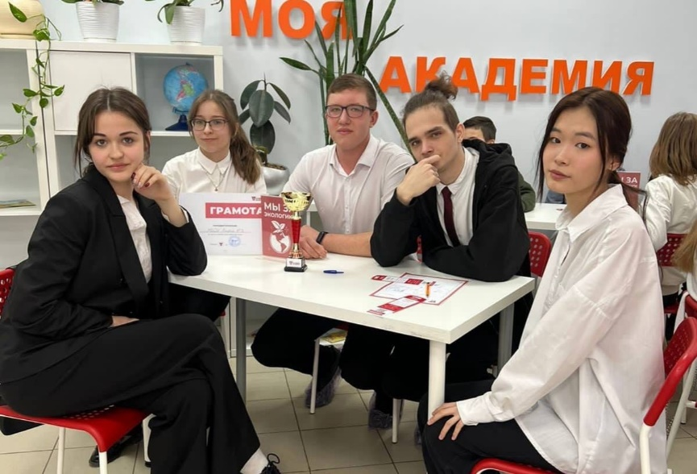

Анализ государственной итоговой аттестации 11 класса
К государственной итоговой аттестации по программам СОО допущено 23 обучающихся лицея и 2 экстерна, зарегистрировавшихся для прохождения ГИА .

Количество выпускников, сдававших ЕГЭ по выбору в 2022-2023 учебном году

Получены следующие результаты.
Предмет | ЕГЭ |  |  |  |  |  |  |  |  | ГОД
Предмет | Количество | "5" | "4" | "3" | "2" | Качество | ГОС | Средняя оценка | Средний балл | "5" | "4" | "3" | "2" | Качество | ГОС | Средняя оценка
Русский | 23 | 8 | 7 | 8 | 0 | 65,2 | 100 | 4,2 | 65 | 4 | 10 | 9 | 0 | 60,9 | 100 | 4
Математика -П | 10
Алгебра | 10
Геометрия | 10
Математика -Б | 13 | 4 | 4 | 5 | 0 | 61,5 | 100 | 4
Алгебра | 13 |  |  |  |  |  |  |  |  | 2 | 4 | 7 | 0 | 46,1 | 100 | 3,6
Геометрия | 13 |  |  |  |  |  |  |  |  | 2 | 4 | 7 | 0 | 46,1 | 100 | 3,6
Физика | 6 | 1 | 0 | 4 | 1 | 16,6 | 83,3 | 3,2 | 47 | 1 | 1 | 4 | 0 | 33,3 | 100 | 3,5
Химия | 4 | 0 | 0 | 1 | 3 | 0 | 25 | 2,2 | 29 | 1 | 0 | 3 | 0 | 25 | 100 | 3,5
Информатика | 3 | 1 | 0 | 1 | 1 | 33,3 | 66,6 | 3,3 | 56 | 1 | 0 | 2 | 0 | 33,3 | 100 | 3,7
Биология | 5 | 0 | 0 | 2 | 3 | 0 | 40 | 2,6 | 38 | 1 | 4 | 0 | 0 | 100 | 100 | 4,2
История | 3 | 0 | 0 | 2 | 1 | 0 | 66,6 | 2,7 | 32 | 0 | 2 | 1 | 0 | 66,6 | 100 | 3,7
География | 2 | 0 | 0 | 1 | 1 | 0 | 50 | 2,5 | 20 | 0 | 1 | 1 | 0 | 50 | 100 | 3,5
Английский | 3 | 0 | 2 | 1 | 0 | 66,6 | 100 | 3,7 | 65 | 2 | 1 | 0 | 0 | 100 | 100 | 4,7
Литература | 2 | 0 | 1 | 1 | 0 | 50 | 100 | 3,5 | 51 | 1 | 1 | 0 | 0 | 100 | 100 | 4,5
Общество-знание | 12 | 3 | 0 | 2 | 7 | 25 | 41,6 | 2,9 | 46 | 5 | 6 | 1 | 0 | 91 | 100 | 4,3

Сравнительное качество

По отдельным предметам обучающиеся набрали 70 и более баллов, а также есть обучающиеся, не преодолевшие порог:
Предмет | 100-90 | 80-89 | 70-79 | Не преодолели порог
Русский | 2 | 4 | 3 | 0
Математика П
Физика | 1 | 0 | 0 | 1
Химия | 0 | 0 | 0 | 3
Информатика | 1 | 0 | 0 | 1
Биология | 0 | 0 | 0 | 3
История | 0 | 0 | 0 | 1
География | 0 | 0 | 0 | 1
Английский | 0 | 0 | 2 | 0
Литература | 0 | 0 | 0 | 0
Обществознание | 1 | 0 | 2 | 7

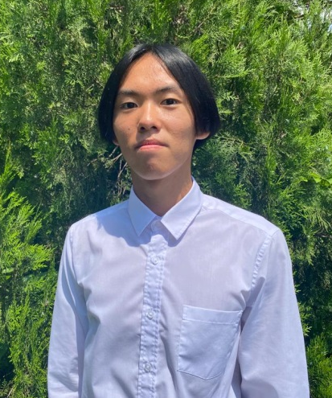
В 2022-2023 уч году 3 выпускника получили аттестаты о СОО с отличием и медали «За особые успехи в учении».
Пак Владислав сдал русский язык на 100 баллов.

Анализ участия выпускников 11-х классов в ЕГЭ в 2022-2023 учебном году показывает, что:
- Выпускники 11-х классов успешно прошли государственную итоговую аттестацию по русскому языку и математике и получили аттестаты о среднем общем образовании.
- 3 выпускника получили аттестаты с отличием и медаль «За особые успехи в учении».
- На ЕГЭ по русскому языку 9 выпускников получили 80 и более баллов. Пак Владислав получил 100 баллов
- 2 выпускника суммарно за 3 экзамена набрали более 240 баллов.
- Наблюдается снижение качественных показателей ЕГЭ: по химии, биологии, информатике, физике, обществознанию, истории, географии.

По результатам анализа государственной итоговой аттестации можно обозначить основные направления деятельности педагогического коллектива по подготовке к государственной итоговой аттестации на 2023-2024 учебный год:
Руководителям лицейских МО:
- проанализировать результаты государственной итоговой аттестации 2022-2023 учебного года, включить в план работы на 2023-2024 учебный год вопросы подготовки к государственной итоговой аттестации выпускников 9, 11-х классов;
- совершенствовать методику преподавания с учетом требований государственной итоговой аттестации;
- продолжить работу по совершенствованию системы организации государственной итоговой аттестации выпускников через повышение информационной компетенции участников образовательного процесса;
- разнообразить формы работы лицейского психолога, включить в план работы предметных МО деятельность с одаренными и слабоуспевающими учащимися;
Учителям-предметникам:
- в педагогической деятельности использовать индивидуализацию и дифференциацию обучения учащихся, создавать положительное эмоциональное поле взаимоотношений «учитель-ученик», воспитывать положительное отношение учащихся к учебной деятельности, осуществлять взаимодействие между семьей и школой с целью организации совместных действий для решения успешности обучения и социализации личности;
- работать над созданием условий для увеличения количества выпускников, сдающих ГИА со стабильно высокими результатами, формирования у выпускников мотивации успеха на экзамене (ориентация не на достижение минимального порога успешности, а на получение средних и высоких результатов).

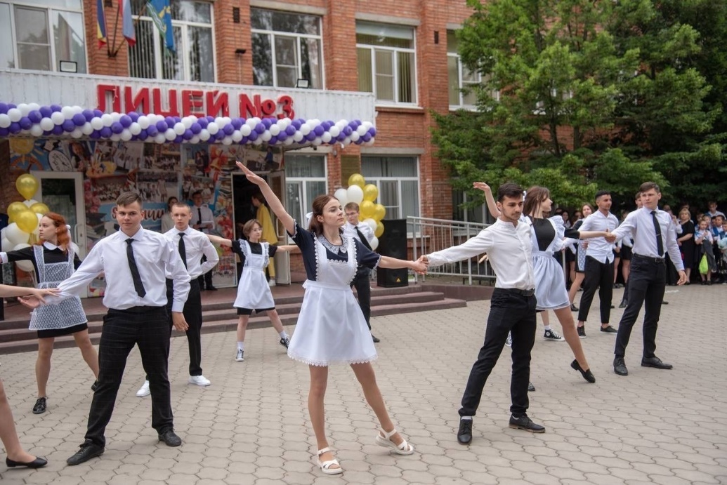
- ВОСПИТАТЕЛЬНАЯ ПРОГРАММА ЛИЦЕЯ

Ведущая идея системы работы педагогического коллектива лицея - сотрудничество с родителями и расширение поля позитивного общения с семьей, реализация совместных планов педагогов, родителей и детей. Педагогами лицея разработана система мероприятий, способствующих установлению партнерских взаимоотношений с семьями лицеистов, что создает более благоприятные условия для творческого развития детей, защиты их прав, решения актуальных проблем воспитания обучающихся в союзе родителей и педагогов: это участие родителей в разработке программ развития лицея, общей образовательной программы, локальных актов по организации образовательного процесса; организация психолого- педагогического просвещения родителей; совместные занятия с детьми (походы, экскурсии, коллективные творческие дела); забота о многодетных и социально незащищенных семьях; совместная оздоровительная работа семьи и лицея (дни здоровья, спортивные праздники) и т.д.

С целью гармоничного развития личности обучающихся, удовлетворения их разнообразных и разносторонних интересов и склонностей, обеспечения ранней социализации, привлечения к общественно - полезной деятельности и создания условий для полезного досуга в лицее функционируют различные добровольные общественные объединения лицеистов.

В течении учебного года воспитательная работа проводилась по программе через следующие модули «Классное руководство», «Школьный урок», «Курсы внеурочной деятельности», «Работа с родителями», «Самоуправление» и «Профориентация», «Детские общественные объединения» и «Ключевые общешкольные дела» реализовывалась через:
- предметные недели
- олимпиады различного уровня
- Научно-практические конференции
- конкурс «Лучший ученик»
- встречи с воинами ВОВ, служащими в рядах Российской армии
- встречи с участниками СВО
- вахта памяти на посту №1
- дни Воинской славы
- организация и проведение мероприятий, посвященных Дню Победы
- фестиваль хоровых коллективов Молодые голоса
- участие в соревнованиях «Орленок», «Служу Отечеству»
- работа спортивных секций
- спортивная игра «Русская тройка»
- проведение дней здоровья
- туристический слет
- проведение декадников «Мы за ЗОЖ»
- лекционно-предупредительная работа
- антиалкогольная, антиникотиновая пропаганда, профилактика наркомании
- работа комиссии по сохранению контингента
- выполнение комплексного плана по предупреждению дорожно-транспортных происшествии, работа отряда «Знак удачи»
- родительский всеобуч
- проведение конкурса «Моя семья»
- работа ученического самоуправления
- дни самоуправления
- работа лицейской редакции
- субботники, благоустройство лицейского двора
- участие в городских субботниках
- операции «Кормушка», «Скворечник», «Это всем полезно знать- мусор надо разделять!», Собери бумагу- спаи дерево»
- посещение театров, выставок, музеев
- организация творческих выставок учащихся
Успехом традиционных лицейских мероприятий является то, что, каждое из этих дел учащиеся запоминают ярким, содержательным, разнообразным и состязательным. Традиции сохраняются благодаря духу, заложенному усилиями педагогических работников, которые активно поддерживают и творчески развивают традиции. Лучшие традиции лицея будут и дальше продолжать реализовываться через новую воспитательную программу лицея.
Основной целью воспитательной работы является создание условий для достижения обучающимися необходимого для жизни в обществе социального опыта и формирования принимаемой обществом системы ценностей, создание условий для многогранного развития и социализации каждого обучающегося и воспитанника.
Для реализации поставленной цели были сформулированы следующие задачи воспитательной деятельности:
- Развитие общей культуры школьников через традиционные мероприятия лицея, выявление и работа с одаренными детьми.
- Выявление и развитие творческих способностей, обучающихся путем создания творческой атмосферы через организацию объединений, спортивных секций; совместной творческой деятельности учителей, учеников и родителей.
- Создание условий, направленных на формирование нравственной культуры, их гражданской позиции, расширение кругозора, интеллектуальное развитие, на улучшение усвоения учебного материала.
- Повышение социальной активности обучающихся, их самостоятельности и ответственности в организации жизни детского коллектива и социума.
- Пропаганда здорового образа жизни, профилактика безнадзорности и правонарушений, социально-опасных явлений.
- Создание условий для активного и полезного взаимодействия лицея и семьи по вопросам воспитания обучающихся.
Воспитательная деятельность образовательной организации регламентируется нормативно - правовыми документами воспитательной программы. Для реализации воспитательной программы» педагогический коллектив использует силы лицея, микрорайона, города, непрерывно сотрудничает с учреждениями и предприятиями, сохраняя и развивая комфортную социальную среду, ведя целенаправленную воспитательную деятельность. Большое значение придаем сохранению, поиску, созданию и отработке традиций лицея: праздничных, связанных с началом и окончанием учебного года, трудовых, спортивных. В лицее сформирован календарь традиционных коллективно-творческих дел, основанных на принципах, идеях, взглядах воспитательной системы образовательного учреждения, сложившихся на протяжении многих лет.
В рамках реализации модуля «Ключевые общешкольные дела» Одним из приоритетных направлений работы стало включение обучающихся в деятельность Российского движения школьников, которое включает в себя четыре направления:
- гражданская активность;
- военно-патриотическое направление;
- личностное развитие;
- информационно-медийное направление.
Деятельность по этим направлениям осуществлялась через:
- традиционные мероприятия;
- участие в международных, областных, муниципальных конкурсах;
- организацию выездных экскурсий, посещение музеев, театров, выставок и т.д.;
- работу школьного музея;
- систему дополнительного образования.
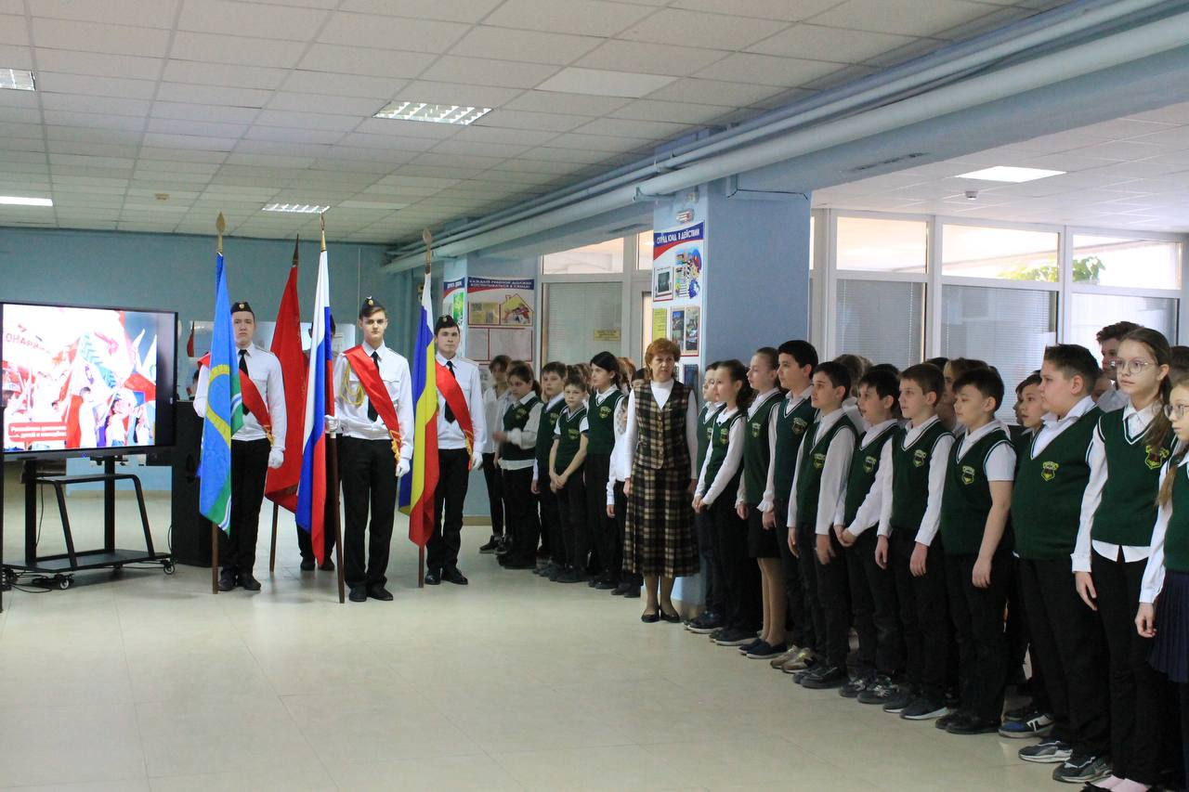
В лицее сложилась система мероприятий, которые стали традиционными:
- «Первый звонок»,
- 3 сентября - День солидарности в борьбе с терроризмом
- Туристическое ралли.
- День учителя «Золотой листопад»
- Декадник «Лицейская осень»
- фестиваль песни друзей «Мы о Родине поем»
- КВН «Праздник к нам приходит»
- Декадник «Мы за здоровый образ жизни»
- Новогодние мероприятия: интерактивная сказка «12 месяцев»
- Вечер встречи школьных друзей онлайн
- Месячник «Есть такая профессия – Родину защищать!»
- «День знаний ПДД»
- акция «Я Батайчанин! Я люблю Батайск!»
- квест-экскурсии «Культурная карта Дона»
С сентября 2022 года у лицеистов, как и у всех школьников нашей страны, появился новый формат внеурочной деятельности - «Разговоры о важном», на котором обсуждались разные вопросы, связанные с патриотизмом, нравственным воспитанием, защитой экологии, важными историческими событиями. На уроках «Разговор о важном» с обучающимися беседовали на такие важные темы как «Волонтеры в Ростовской области», День пожилых людей, День отца, День учителя, Россия — мировой лидер атомной отрасли, День Героев Отечества и многие другие. Еженедельное поднятия Государственного флага Российской Федерации в школах нашей страны - это новая инициатива, которую поддержал президент РФ Владимир Владимирович Путин. Право вынести флаг получали лишь лучшие ученики лицея.
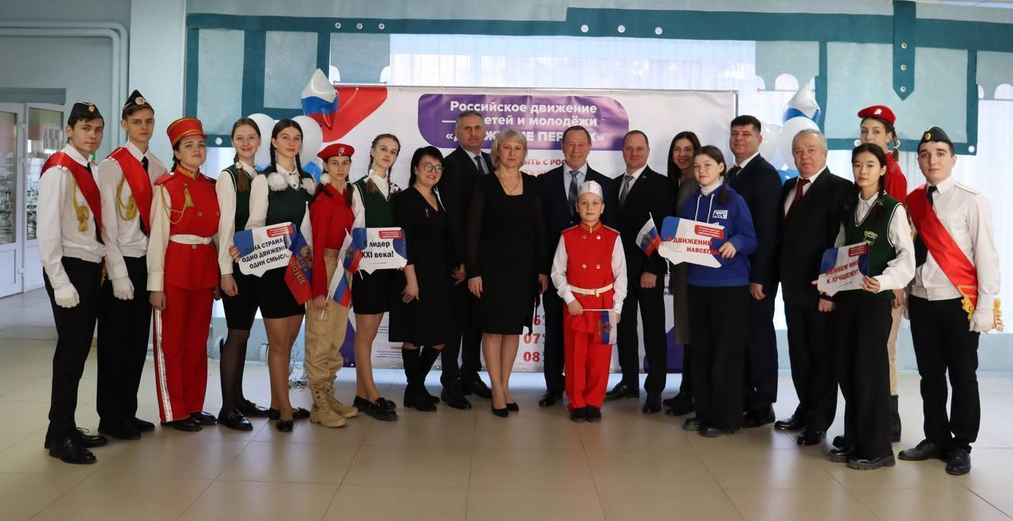
8 февраля, в лицее состоялось открытие первичного отделения Российского движения детей и молодёжи «Движение первых». Цель Движения направлена на организацию досуга, создание возможностей для всестороннего развития и самореализации, а также профессиональную ориентацию детей.
В течение года педагогическим коллективом была проделана большая работа по гражданско-патриотическому воспитанию:
  - воспитывалось уважение к символам и атрибутам Российского государства (изучение и исполнение Государственного гимна РФ, проведение тематических бесед и викторин по данной теме), Гимн всегда звучит на торжественных линейках, право поднять флаг России предоставляется лучшим ученикам лицея.
  - прививалась любовь к Малой Родине при проведении мероприятий ко Дню города Учащиеся глубоко изучили истории микрорайона РДВС, который образовался за счет промышленных организации, подготовили материал о людях микрорайона Кирееве АИ, Ганоцком ЛА, Донцове НВ, Ераносян ВП.
  - В День народного единства лицеисты провели фестиваль «Дружная семья народов Дона», представляя различные культурную группу. Учащиеся рассказали о культуре, быте, традициях народа, представили различные нации, населяющие Ростовскую область. Уже в 4 раз лицеисты приняли участие в ежегодной акции "Большой этнографический диктант".
- 4. Воспитывалось уважение к традициям и символики лицея. Проведены праздники «Посвящение в лицеисты», в октябре ежегодно проводится декада «Лицейская осень», проведен фестиваль песни друзей «Лицей, счастливые года!» для 1-8 кл, проведены классные часы Кл часы «29 октября день рождения РДШ», «19 октября – день лицеиста».
  - Особое внимание на протяжение учебного года было мероприятиям, посвященным 78 годовщине Великой Победы
- уроки мужества
- участие в литературно-патриотическом конкурсе «Батайск и война»,
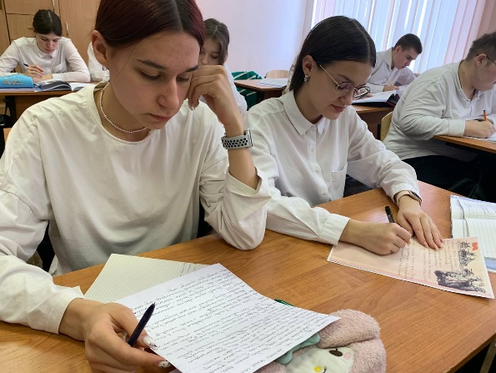
- выпуск газеты «Армейский альбом» и газет «Прадедушкины медали»
- участие в митингах, посвящённых освобождению города Батайска от немецко-фашистских захватчиков и воинам интернационалистам
- в преддверии «Дня защитника Отечества» в лицее прошел фестиваль юнармейцев «Слава защитникам Отечества».
- Фестиваль патриотического кино 2023
- 2 февраля в лицее прошла акция «Письмо потомкам», посвященная 80-летию разгрома советскими войсками немецко-фашистских войск в Сталинградской битве.
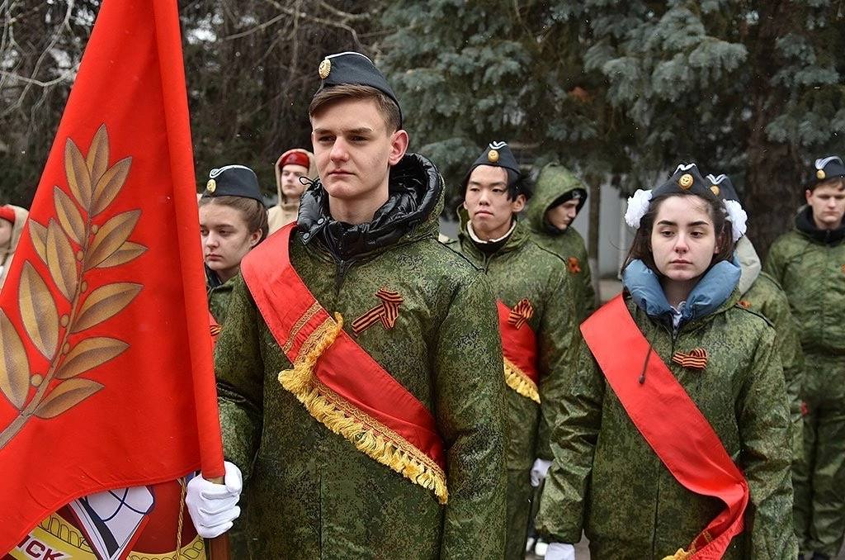
- выставка художественного творчества детей «Быть героем», посвященная 80-летию разгрома советскими войсками немецко-фашистских войск в Сталинградской битве.
- Приняли участие в Дне единых действий в рамках уроков истории.
- Участвовали во Всероссийской акции «Патриотические стихотворения».
- В рамках акции " Своих не бросаем" активом музея лицея 3, учащимися 5 класса и ученическим самоуправление был проведён урок мужества "Мы с вами, солдаты мира!"
- 4 мая, учащиеся Лицея 3 совместно с Молодогвардейцами Батайска навестили ветеранов и участников боевых действий для того, чтобы поздравить их с наступающим Днём Великой Победы.
- 6 мая обучающие МБОУ лицея 3 присоединились к Международной акции «Читаем детям о Великой Отечественной войне», к акции «Окна Победы»
- 6 мая в лицее прошло традиционное мероприятие «Свеча памяти», посвящённое 78-летию победы в Великой Отечественной войне. На линейке присутствовали почетные гости Симоненко В.А. - председатель городского совета ветеранов, Сидоренко И.А. - председатель комитета территориального общественного самоуправления, Гончаренко Т.В. - председатель совета ветеранов микрорайона РДВС.По традиции лицеисты рассказывали о своих прадедах. И по окончании мероприятия прошло шествие на возложение к памятнику у ДК РДВС.
  - — уличным боям.
- В лицее прошла встреча с представителями КДМО "ДОНЦЫ" и участниками СВО. Для учащихся был проведен открытый урок по патриотическому воспитанию. На мероприятии присутствовал депутат Батайской городской думы , атаман Батайского казачьего обзества- Рысев Иван Владимирович и участники СВО.
  - Во время мероприятия ученикам рассказали о целях СВО, обмундировании вооруженных сил РФ, познакомили со средствами для оказания первой помощи и наглядно показали как работает военный квадрокоптер. Также учащимся удалось померить защитное обмундирования российских солдат.
- Приняли участие в городском фестивале «Молодые голоса», хоровой коллектив старшей и младшей группы «Вдохновение» стали лауреатами.
- Учащиеся лицея награждены благодарственными письмами за активное сотрудничество, помощь в организации и проведении массовых молодёжных мероприятий, поддержку и развитие новых молодёжных трендов с Региональным отделением «МГЕР».
- В нашем лицее в ряды РДШ в этом году вступили 25 лучших учащихся. С помощью активистов РДШ было проведено множество акций и мероприятий, таких как: III Всероссийская акция «Поделись своим Знанием», акция «Малиновые крылья», «Диктант Победы», «Собери бумагу спаси дерево», «Подари книгу», «Крышки добра», подготовка к Новому году, «Ветеран живет рядом», «Незабудка». В рамках месячника по информированию об аутизме члены РДШ подготовили памятки для родителей, имеющих особенных детей - "детей-дождя".

Важным направлением воспитательной работы является экологическая и природоохранная работа. В лицее проходят экологические праздники «День птиц», субботники, акции «Кормушка», «Скворечник», «Добрая зима». Приняли участие в городском экологическом слете и областном, в конкурсе «Здоровая аптечка», конкурсе «Это всем полезно знать, мусор нужно разделять», Всероссийском экологическом форуме «Зеленая планета». В рамках реализации национального проекта «Экология» лицеисты приняли участие в акции волонтеров-экологов «Делай» совместно с Федеральным агентством по делам молодежи «Росмолодежь». Ребята привели в порядок улицы родного города. Обучающиеся 9 класса приняли участие в экологическом уроке "Мир экологического волонтерства! " с волонтерами - экологами Делай! Ребята ещё раз вспомнили очень важные экологические акции и проекты. Учащиеся объединения «Юнэк» приняли участие во флешмобе «Я рисую Донской край».
Обучающиеся МБОУ лицея 3 принимают участие в городской экологической акции «Закрывай покрепче кран - чтоб не вытек океан», в областной экологической акции «День воды»!
Лицеисты приняли активное участие во Всероссийской акции по сбору макулатуры #БУМБАТЛ !В результате было собрано 1.500 кг макулатуры.
5 февраля, в Азове прошел эколого-просветительский семинар для волонтеров-экологов. Участники экологического клуба «ЮНЭК» совместно с советником директора по воспитанию и взаимодействию с детскими общественными объединениями - Антоновой Н.С стали участниками семинара в рамках которого познакомились с методикой проведения уроков экологической направленности для школьников и воспитанников детских садов.
В преддверии Всемирного дня окружающей среды, который отмечается 5 июня, ребята из экоотряда МБОУ лицея 3 "Будущее экологии" стали участниками VIII Экологического слёта "Тропинками родного края". Результат насыщенного - Диплом первой степени.

Модуль «Подросток и закон»
Систематически проводится работа по профилактике наркомании среди несовершеннолетних, правонарушений и преступлений:
- проводятся декадники «Мы за здоровый образ жизни» с разнообразными формами работы, День большой профилактики.
- оформлен стенд антинаркотической направленности «Мы против наркотиков».
- проведены классные часы, направленные на формирование навыков ЗОЖ для учащихся 1-4 классов.
- кл руководители 5-11 классов провели классные часы «10 причин сказать наркотикам нет!» и познакомили учащихся со статьями УК РФ.
- учащиеся приняли участие в конкурсе «Я выбираю будущее», в конкурсе рисунков ЗОЖ.
- проведение месячника «Улица и дети», Всероссийской акции «За здоровье и безопасность наших детей», Всероссийской акции, приуроченной ко Всемирному дню борьбы со СПИДом «Я выбираю спорт как альтернативу пагубным привычкам».
- проведение декадников «Мы за ЗОЖ».
- приняли участие городской конкурс видеороликов «Я выбираю жизнь!»

Модуль «Самоуправление»
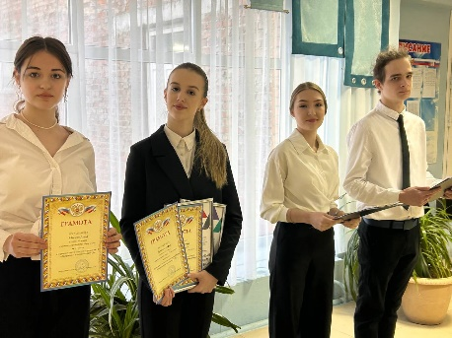
Реализация программы ученического самоуправления, воспитания лидеров «Вместе» является первостепенной задачей. В рамках программы «Гражданин Батайска - гражданин России» учащиеся лицея приняли активное участие в работе ученического самоуправления, подготовке общелицейских мероприятий, В результате акции «Голосует молодежь» президентом лицея на 2022-23 уч год избрана Дудченко Софья. Информационной коллегией ученического самоуправления выпускалась газета лицея «Пятерка», отражающая жизнь лицея, ведется страничка в сети Вконтакте, канал в Телеграм.
Силами ученического самоуправления были подготовлены и проведены интерактивные перемены, праздники лицея:
- участие в проекте «Исторические баталии: Сила в правде!»
- товарищеские игры по баскетболу, волейболу, футболу
- киновечера
- акция «Школьный Книговорот»
- акция: «На страницах любимых книг»
- акции «Письмо солдату»
- игра «Что я знаю о России»
- интеллектуальная игра «РосКвиз
Софья Дудченко была избрана секретарём Городского Молодежного Совета.
В рамках праздника «Звёздный старт-2023» были награждены за успехи в обучении, предметных олимпиадах и конкурсах лучшие ученики образовательных организаций города Батайска, среди которых и учащиеся нашего лицея.Софья Дудченко, ученица 10 класса, стала призёром городского конкурса «Ученик года-2023» в номинации «Юное дарование». Награжден грантом Главы Администрации города Батайска, Михаил Зимницкий, ученик 10 класса, награжден именной стипендией городского конкурса «Ученик года - 2023».
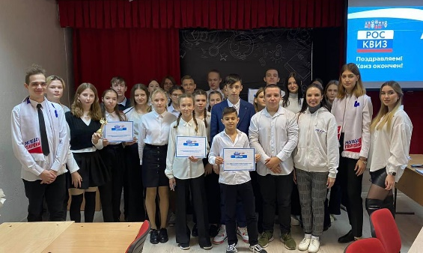
5 декабря - в День добровольца (волонтера) в России советнику директора по воспитанию и взаимодействию с общественными объединениями - Антоновой Н.С., Баниной Софье - ученице 8 «Е» класса и ученице 10 класса - Дудченко Софье, вручены поздравительные письма от губернатора Ростовской области - Голубева Василия Юрьевича, в которых поздравил с Днём Добровольца и поблагодарил за ответственность и активную жизненную позицию.

Модуль «Детские общественные объединения»
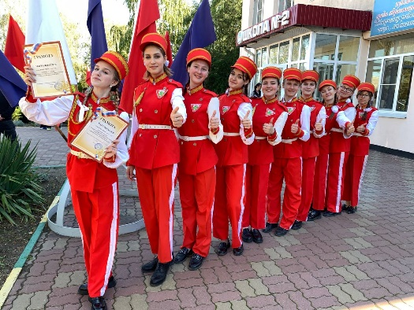
ЮИДовское движение активно работает в лицее и ведет работу по пропаганде изучения ПДД, профилактическую работу по предупреждению ДТП в лицее и в детском саду, дежурят на перекрестках, выпускают листовки, представляют выступление агитбригад, участвуют во всех мероприятиях данного направления.
В течение учебного года в лицее выполнен «Комплексный план по предупреждению детского дорожно-транспортного травматизма на 2022-23 год», проведены и организованы:
- вводный инструктаж с обучающимися 1-11 классов по соблюдению правил дорожного движения.
- мероприятия в рамках Всероссийской акции «Внимание, дети!»
- День знаний ПДД.
- Акция «Безопасный маршрут в школу».
- Акция «Шагающий автобус».
- Участие в областном флэш-мобе «Первоклассник – пешеход».
- Участие в декаднике, посвященное международному дню инвалидов, вручение листовых уведомлений с логотипом «Предупреждение об опасностях»
- Уроки ПДД в 1-11 кл «Засветись в темноте», «Мой безопасный маршрут».
- Приняли участие в линейке памяти с участием ЮИД « Мы помним и скорбим».
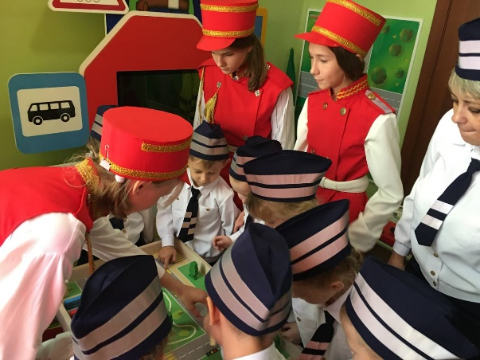
- Рейды по проверке наличия светоотражателей на верхней одежде несовершеннолетних (ежеквартально)
- Участие в общероссийской акции «Безопасность детей - забота родителей».
- Организована подписка на «Добрую дорогу детства».
- На родительских собраниях рассмотрены вопрос профилактики ДДТТ, правил езды на вело-мото транспорте, использование ДУУ и детских кресел, размещение светоотражающих элементов на одежде.
- Декадник безопасности «Юный пешеход», мероприятие «Несовершеннолетний нарушитель»
- В рамках мероприятия «Ходи по правилам» отряд ЮИД «Знак удачи» подготовил видеообращение к родителям с напоминанием о правилах дорожного движения для пешеходов!
- в соцсети «ВКонтакте» https://vk.com/club139634402 создана страница «Лицеисты за безопасность дорожного движения».
- 7 октября отряд ЮИД «Знак удачи» принял участие в городском смотр-конкурсе, по результатам которого занял почётное третье место в конкурсе агитбригад и первое место в конкурсе видео-роликов «Первоклассник - безопасный пешеход»!

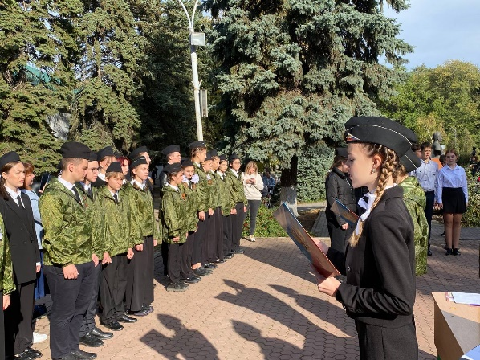
Объединение «Патриот» и лучшие лицеисты несли вахту памяти на Посту №1 у мемориала «Клятва поколений», сентябре прошел мемориальный час, где дети принимали торжественно клятву, в феврале в 11 классе проведен мемориальный час, подведены итоги несения вахты памяти, учащиеся были награждены грамотами.
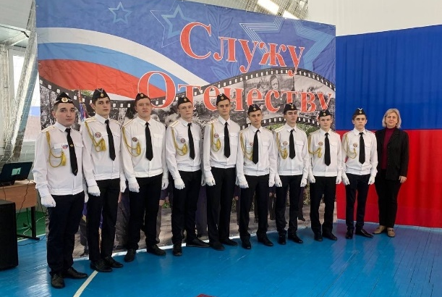
Традиционно на базе МБОУ СОШ 9 проводились городские военно-спортивные соревнования допризывной молодёжи «Служу Отечеству», в целях гражданского и патриотического воспитания подростков, подготовки юношей к службе в рядах ВС РФ. Участие принимали все образовательные заведения города! Программа состояла из шести конкурсов: соревнований по строевой, физической, гражданской обороне, стрельбе из пневматической винтовки, военно-спортивной эстафете.
Команда юнармейцев «Патриот» приняла участие в XX военно-спортивной игре «Орленок».

В лицее давно созданы и успешно работают спортивное объединение «Олимпийский резерв» (руководитель Киктев СА) и спортивное объединение «Чемпион» ( Киктев АА.) В течение учебного года проведены спортивные соревнования между классами. Учащиеся подготовили фото-релиз «Я занимаюсь спортом», с целью декламации достижений и привлечения других учащихся к занятиям спортом, зож. Результатом их работы стало: в Спартакиаде школьников города Батайска -1 общекомандном место.
В сентябре месяце традиционно прошел туристический слет по теме «Туристическое ралли», ребята показали не только спортивные навыки и проявили себя в творческом направлении: история, быт, культура, кухня, архитектура и мн др интересного было представлено классами на соревнованиях!

Частью программы «Третий маршрут» является программа летней оздоровительной работы «ШИК» («Школа Интересных Каникул») под девизом «Хочу такое лето, чтобы не было времени для интернета!». В лагере много веселья, активных игр и задорного настроения. Наша страна многонациональная, у каждой национальности свои обычаи, культура, игры. Был проведён День игр народов России. Воспитатели познакомили детей с русскими, дагестанскими, чувашскими, армянскими народными играми. 4 июля отмечается профессиональный праздник - день ГИБДД. Дети стали активными участниками сюжетно - ролевой игры «Инспектор ГИБДД в гостях у «Детского времени». В рамках регионального Дня единых действий — Дня донского поля в пришкольном оздоровительном лагере дневного пребывания «Детское время» были организованы мероприятия, посвящённые проекту «Цена крошки хлеба велика». Активисты РДШ познакомили детей презентацией проекта и организовали с отрядами интерактивную игру «Хлеб-всему голова!»

В летний период в лицее работает пришкольный оздоровительный лагерь дневного пребывания «Детское время», профильный отряд «Вожатый», «ЮНЭК», «Данко», «Юный художник», объединение «Лето с РДШ», смена «ЗОЖ», объединение «Вектор добра».
Результатом работы является:
• максимальная занятость детей,
• развитие личности,
• приобретение новых социальных умений и навыков, нового позитивного жизненного опыта,
• отдых и оздоровление детей.
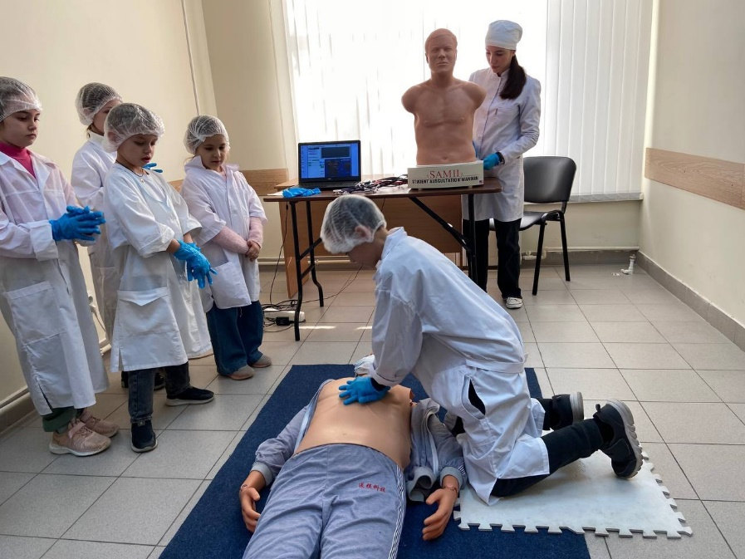
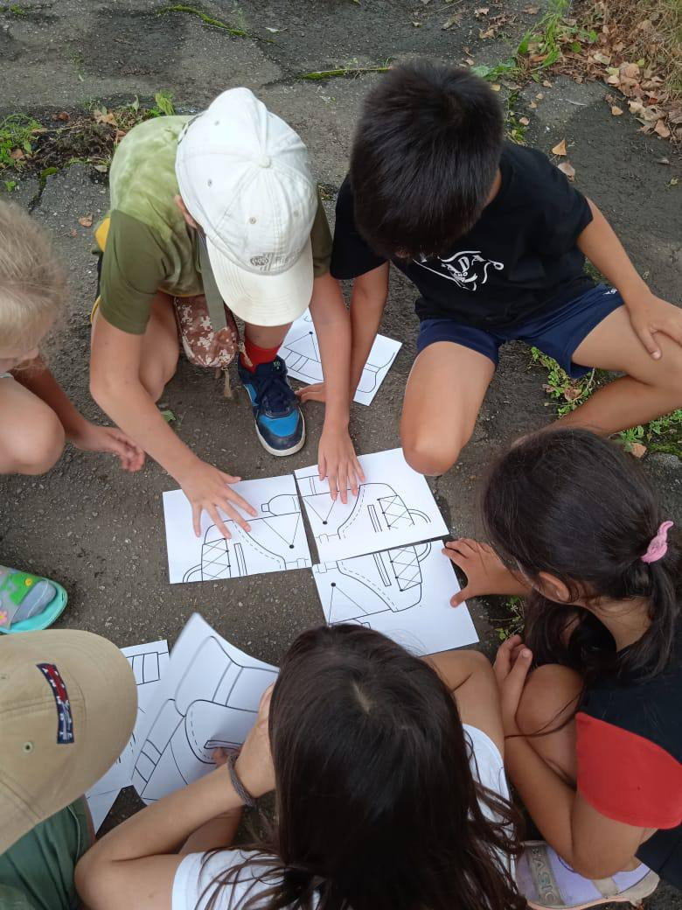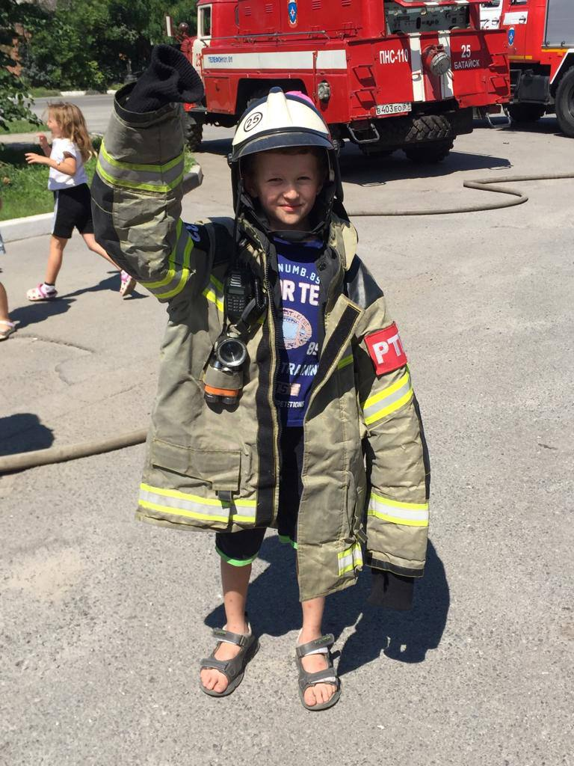
ПРИОРИТЕТНЫЕ НАПРАВЛЕНИЯ И ЗАДАЧИ РАЗВИТИЯ
МБОУ ЛИЦЕЯ №3 НА 2023-2024 УЧЕБНЫЙ ГОД

  - Совершенствование образовательной среды лицея, обеспечивающей воспитание нравственной личности через:
- углубление и усиление профильности обучения;
- обновление содержания образования в соответствии с государственными образовательными стандартами;
- доступность, альтернативность и непрерывность образования.
  - Совершенствование системы мониторинга и диагностики успешности образования, развития личностных качеств лицеистов и профессионального мастерства педагогов.
  - Дальнейшее внедрение здоровье сберегающих технологий, направленных на защиту всех участников образовательного процесса от негативных факторов социальной среды.
  - Реализация программы работы с одаренными детьми посредством системы отбора и системы наставничества через развитие творческой активности и научно- исследовательской деятельности лицеистов.
  - Расширение вариативности образования за счет увеличения спектра предоставления дополнительных образовательных услуг (в т.ч. платных)
  - Активизация и систематизация процесса информатизации в лицее (приобрести и создать силами лицея виртулабы для проведения лабораторных работ в режиме 3D, а также виртуальные лаборатории для дистанционного обучения).
  - Повышение роли и престижа МБОУ лицея №3 как школы классического образования, ориентированной на формирование высоко духовной личности, нравственно устойчивой, разносторонне развитой, успешно социализированной.
  - Активное внедрение дистанционных образовательных технологий в учебный процесс.

